Руководство
Simple.Учет

Содержание
Платформа Simple 4
Описание решения «Simple.Учет» 4
Расширение 1С для «Simple.Учет» 5
I. Обозначения и сокращения 5
II. Функционал решения 1С 6
III. Подготовка системы и необходимые атрибуты для работы 9
IV. Установка расширения 1С 10
V. Получение конфигурации «Simple.Учет» на мобильное устройство 10
1. Скачать и установить мобильное приложение Simple-kit 10
2. Загрузка и установка конфигурации «Simple.Учет» 11
2.1. Загрузить и установить конфигурацию по коду из личного кабинета («Вход по QR») 11
2.2. Загрузить и установить конфигурацию по коду лицензии («Активация лицензии без регистрации») 14
3. Настройка сканирования в приложении 15
VI. Настройка расширения 1С 18
1. Настройка данных для выгрузки и работы на мобильных устройствах 18
1.1. «Открыть настройки документов» 19
1.1.1. Окно «Настройка документа» 20
1.1.2. Заполнение пользователем данных в «Настройки документов» 28
1.1.3. Настройка в окне «Настройки отбора» («Настройки схемы компоновки данных») 29
1.1.4. Вкладка «Сопоставление реквизитов» 30
1.1.5. Настройка во вкладке «Табличные части» 30
1.1.6. Вкладка «После записи» 32
1.2. «Открыть настройки подсистемы» 33
1.2.1. Заполнение настроек предопределенной конфигурации в «Настройках подсистемы» («Настройка таблиц мобильных устройств») 33
1.2.2. Настройка нетиповых конфигураций или непроизвольных процессов 37
2. Создание нового пользователя обмена данными (офлайн обмен) 39
2.1. Подключение МУ к учётной системе через общую точку доступа 39
2.2. Подключение МУ к учётной системе через USB-модем 43
3. Установка прав пользователей при работе с расширением 45
VII. Раздел «Центр настроек» 47
VIII. Обмен данными из справочников с МУ 50
1. Рабочее место оператора обмена данными 50
1.1. Выгрузка документов из 1С на МУ 55
1.2. Мониторинг выгруженных на МУ документов 57
IX. Функционал мобильной части «Simple.Учет» 57
1. Описание раздела «Документы» 58
1.1. Описание работы с выбранным документом 60
1.1.1. Описание работы с выбранным товаром 62
1.2. Отметка документов для выгрузки в 1С в разделе «Документы» 63
2. Описание раздела «Сбор ШК» (Потоковое сканирование) 64
3. Серии товаров 65
4. Маркировка товаров 69
5. Описание раздела «Товары» 70
5.1. Карточка товара 71
6. Описание раздела «Параметры» 72
X. Загрузка документа из МУ в 1С 75
1. Загрузка документа из МУ в 1С (вариант обмена «офлайн») 75
I. Обращение в техническую поддержку 76
Полезные ссылки и файлы для скачивания 79

Введение

Платформа Simple
Simple – инновационная платформа для разработки мобильных решений для бизнеса.
Мы максимально упростили процесс разработки и поддержки, сделали его визуальным, что позволило собирать приложения из готовых блоков с минимумом кода. Основным языком разработки конфигураций на платформе Simple является Python. Благодаря этому разработка быстрая, удобная и недорогая.

Описание решения «Simple.Учет»
«Simple.Учет» - это простое и функциональное мобильное приложение для складов и магазинов. Оно отличается своей универсальностью в применении, гибкостью настроек, а также передовой платформой, которая обеспечивает высокую производительность и скорость отклика приложения. Поддерживается работа в режиме offline.
«Simple.Учет» разработан специально для терминалов сбора данных марки UROVO, по поддержке ПО на других устройствах обратитесь к нашим специалистам для получения актуальной информации по совместимости оборудования других производителей.
Программное обеспечение «Simple.Учет» поддерживает следующий функционал:
- Прием товара;
- Отгрузка товара;
- Инвентаризация;
- Работа с любыми документами 1С, которые содержат в себе товар и количество;
- Работа с маркированным товаром (без агрегаций);
- Возможность разграничивать права пользователей.

Расширение 1С для «Simple.Учет»
«Simple.Учет» - программное решение, позволяющее автоматизировать процессы учета товара в торговых залах, на складах, производстве. В поставку решения входит мобильное приложение и универсальное расширение 1С (совместимо с любой конфигурацией на базе БСП).
Расширение 1С — это инструмент, который позволяет расширить возможности 1С конфигурации, сохранив ее на поддержке.
Расширение позволяет настроить обмен данным с мобильным приложением, имеет в своем арсенале функционал для автоматизации рабочего места оператора.
Инициация обмена данными «Simple.Учет» происходит в ручном режиме.

Обозначения и сокращения
Термин | Описание
Платформа, Платформа Simple, МП, мобильное приложение | Приложение apk Simple-kit для работы с конфигурацией «Simple.Учет»
Конфигурация | Конкретное решение разработанное для платформы
Simple.Учет (версия конфигурации 0.2.5) | Конфигурация для работы в мобильном приложении
Релиз | Версия конфигурации и платформы
Расширение 1С | Встраиваемое решение в систему учёта 1С для работы с конфигурацией «Simple.Учет»
ТСД, Мобильное устройство | МУ, телефон, терминал сбора данных, планшет
Мобильный клиент | Мобильное устройство для обмена с 1С
НСИ | Нормативно-справочная информация

Функционал решения 1С
Разделы:
- «Мастер настроек» - для первичной настройки системы Simple с краткой инструкцией для пользователей. Помогает пользователям поэтапно настроить систему;
- «Рабочее место оператора обмена» - основное рабочее место пользователя расширения, включающее в себя список обработанных документов, настройки по каждому типу документа, список мобильных клиентов. Используется для обмена документами между 1С и МУ;
- Администрирование:
- «Обновление Simple Учет» - для просмотра актуальной версии системы Simple, дает возможность обновить расширение Simple из файла;
- «Центр настроек» - все важные настройки подсистемы в одном месте. Для работы с данным разделом у пользователя должна быть роль с полным доступом;
- «Обращение в техническую поддержку» - открывает окно формирования обращения в техническую поддержку, помогает более подробно описать проблему с указанием на лог ошибок. После заполнения пользователем формируется файл для отправки в техническую поддержку на указанную в форме почту;
- «Регламентные задания» - хранит список регламентных заданий расширения, используется для настройки расписания выполнения заданий;
- «Регистрация изменений» - хранит информацию обо всех изменениях пользователя при работе с расширением;
- «Таблицы обмена» - регистр сведений данных обмена с мобильными клиентами. Содержит в себе информацию о зарегистрированных к обмену документах и товарах, а также результаты полученных данных с устройств в процессах групповой обработки (товары (пересчет)), серий, штрихкодов упаковок и потокового сканирования;
- «Очередь заданий» - все задания, которые возникают в расширении (заполнение таблиц, полная выгрузка и т.п.) записываются в общую очередь, из этой очереди обрабатываются регламентные задания;
- «Пакеты данных (служебный)» - обновление НСИ через служебное устройство, выполняется раз в сутки. Каждая строка – пакет для конкретного устройства.
- «Пакеты данных (исходящий)» - пакеты для отправки на мобильное устройство, если данных для обмена слишком много. После успешной выгрузки исходящие пакеты удаляются из списка;
- Логирование:
- «Записи логирования HTTP запроса» – хранит историю обмена 1С и мобильного устройства. Раздел появляется при активации функции в Центре настроек.
- Справочники:
- «Шаблоны этикеток ZPL» - создание и настройка шаблона для печати в формате ZPL.
- Документы обмена:
- «Документы обмена» - реестр документов, выгруженных на мобильные устройства из базы учётной системы, помогает отследить информацию по документам, участвующим в обмене;
- Настройки:
- «Настройки документов» - для изменения и корректировки документов, отображаемых в мобильном приложении. С их помощью можно разграничить поток выгружаемых документов.
- Мобильные клиенты:
- «Мобильные клиенты» - хранит информацию обо всех подключенных мобильных устройствах расширения, является инструментом обмена данными с устройствами управления (изменение сведений, удаление), используется для создания\редактирования мобильных клиентов;
- «Запросы авторизации мобильных устройств» - служит для отображения запросов на подключение новых пользователей с мобильного устройства, используется для принятия\отказа регистрации новых устройств в онлайн обмене (подробнее в расширенной версии Simple.Учет+). Раздел появляется при активации функции в Центре настроек;
- «Состояние мобильных устройств» - показывает статус выгрузки данных НСИ на мобильных устройствах;
- Мобильные устройства:
- «Мобильные устройства» - хранит список всех зарегистрированных к обмену мобильных устройств, используется для просмотра сведений об устройствах;
- «Сеансы мобильных устройств» - хранит информация о последних сеансах пользователей.
- Таблицы:
Таблицы на основании справочников НСИ. Участвуют в обмене с мобильным устройством. Заполняются данными при настройке подсистемы, при изменении уже существующих объектов, а также при создании новых. Отображается список настроенных для обмена таблиц интеграции данных.
- Сервис
- Перейти по идентификатору Simple – открывает окно для указания док. ссылки, отображает информацию по документу в 1С.
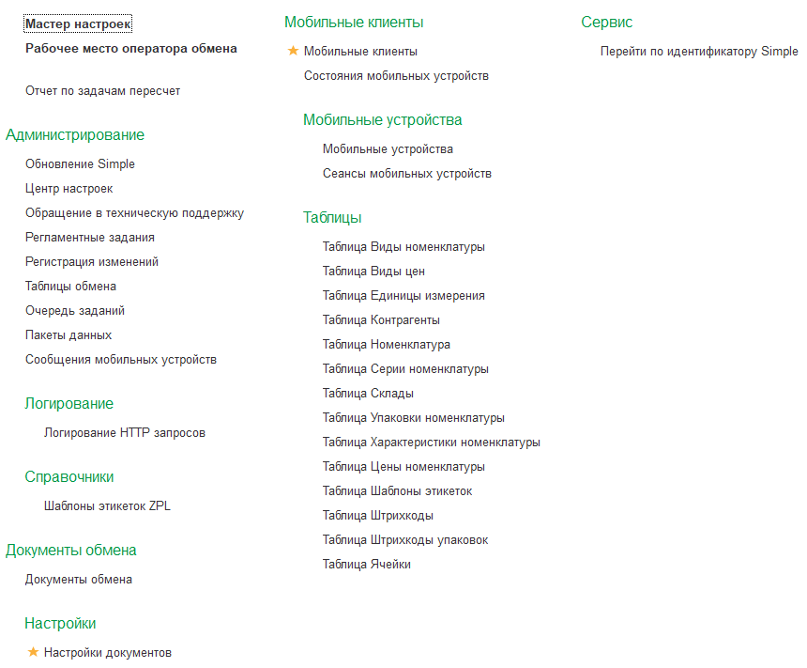
Рисунок II-1 - Разделы в расширении для 1С «Simple.Учет»

Подготовка системы и необходимые атрибуты для работы
Платформа 1С (8.3.17 или выше) | Для работы с расширением «Simple.Учет»
Установщик «Simple.Учет» (версия 1.0.0.8) | Предоставляется на сайте. Подробнее об установке в п.IV
apk или QR-код мобильного приложения Simple-kit | на сайте или через расширение 1С в «Центр настроек» (Подробнее в п. V «Получение конфигурации «Simple.Учет» на мобильное устройство»)
QR-код или пин-код (Номер лицензии) для скачивания конфигурации | Предоставляется поставщиком ПО или в личном кабинете на сайте по кнопке «Показать QR код подключения»

Установка расширения 1С
Этапы установки расширения
- Скачать файл с установкой на сайте;
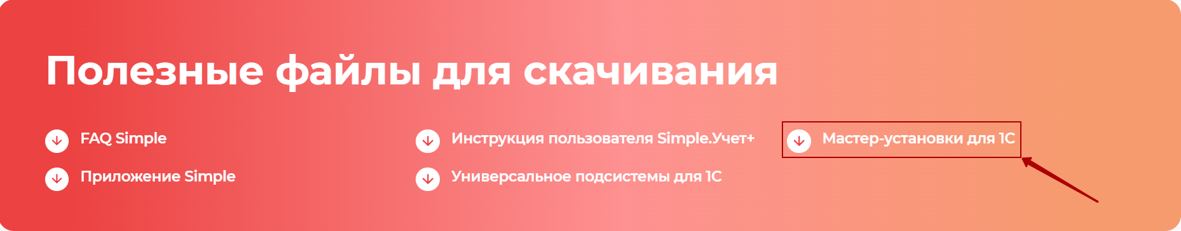
Рисунок IV 1 – Расположение файла для скачивания на сайте simple-kit.ru
- В учётной системе 1С открыть файл установщик, загруженный на предыдущем шаге, и установить расширение (требуемая версия платформы не ниже 8.3.17). После установки расширения требуется выполнить перезагрузку учётной системы.
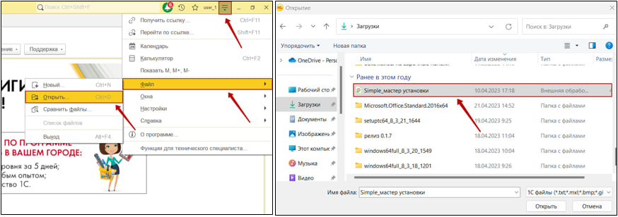
Рисунок IV 2 – Установка расширения

Получение конфигурации «Simple.Учет» на мобильное устройство

Скачать и установить мобильное приложение Simple-kit
Скачивание установочного файла мобильного приложения Simple-kit осуществляется на сайте, через расширение 1С в «Центре настроек», а также в «Мастере настроек»:
- «Скачать мобильное приложение по ссылке» – актуально для скачивания на ПК и передачи файла на устройство иными способами;
- С помощью сканирования устройством QR-кода для перехода к загрузке приложения.
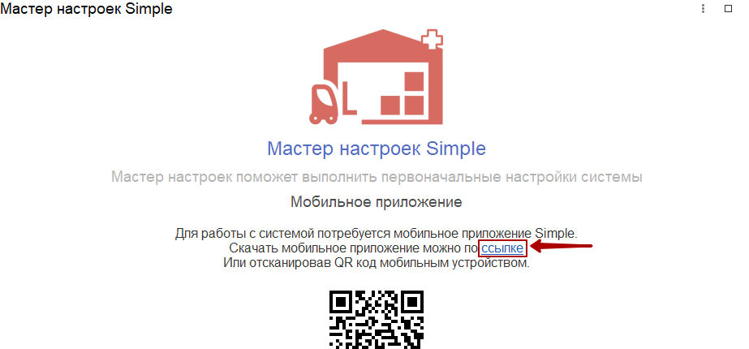
Рисунок V 1 - Ссылка и QR-код для скачивания платформы Simple-kit из «Мастера настроек» расширения 1С

Загрузка и установка конфигурации «Simple.Учет»

Загрузить и установить конфигурацию по коду из личного кабинета («Вход по QR»)
Для получения конфигурации «Simple.Учет» в мобильном приложении пользователю нужно получить QR-код от поставщика ПО или в личном кабинете на сайте https://www.simple-kit.ru/personal/account/devices/ на странице «Мои устройства».
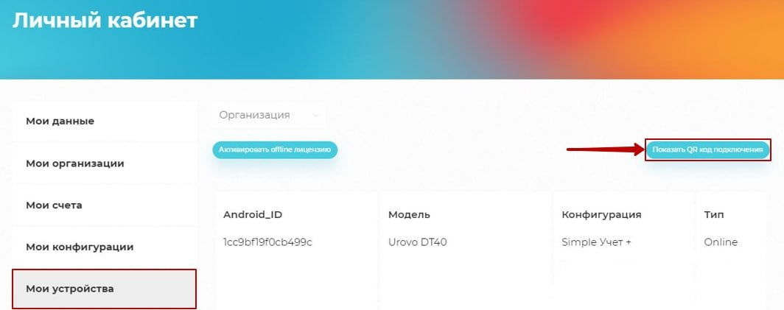
Рисунок V 2 –Получение персонального кода на странице «Мои устройства»
Выполнить следующие действия:
  - Открыть приложение Simple-kit на мобильном устройстве;
  - Выбрать «Вход по QR» для авторизации пользователя и получения списка доступных конфигураций и списка лицензий;
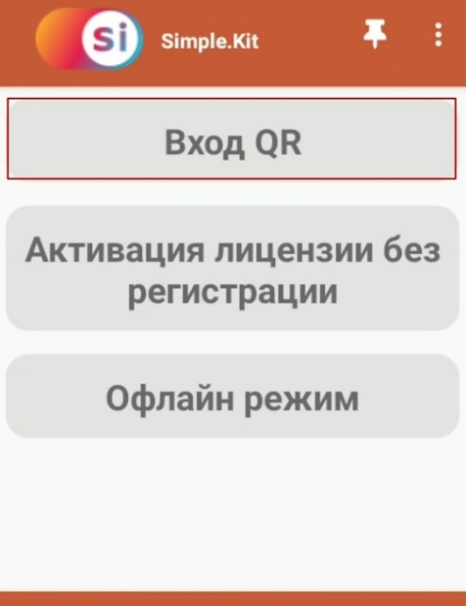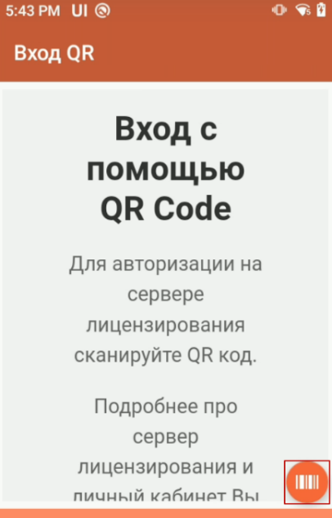
Рисунок V 3 - Действия пользователя в приложении Simple-kit
  - Отсканировать QR-код с помощью плавающей кнопки с символом штрих-кода в правом нижнем углу или встроенного сканера. В случае успешного распознавания кода, произойдет загрузка и установка конфигурации;
Примечание: По умолчанию встроенный сканер работает на терминалах UROVO. На других терминалах нужно заполнить настройки оборудования в мобильном приложении «Simple» (подробнее в п.3).
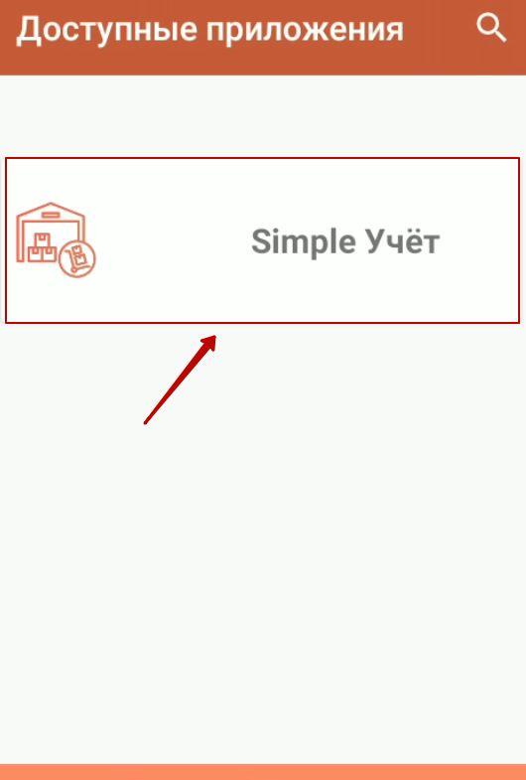
Рисунок V 5 – Доступные приложения на МУ
- После сканирования QR-кода в списке доступных приложений появится «Simple Учёт». Нажмите на иконку приложения.
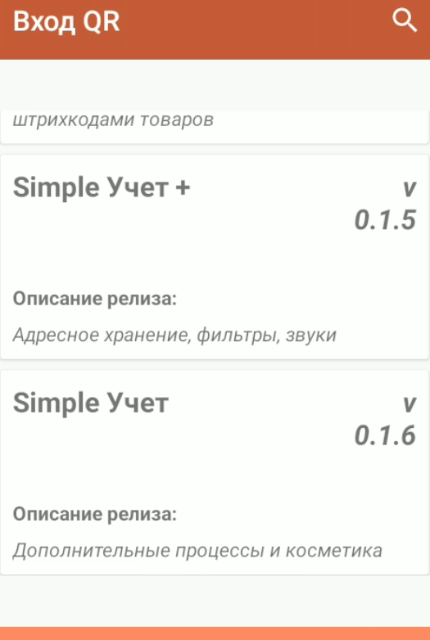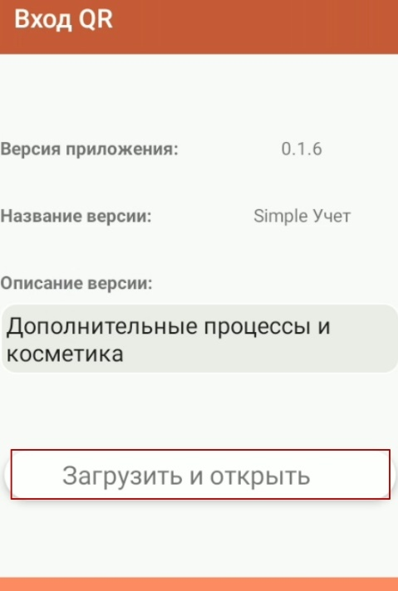
Рисунок V 6 – Загрузка релиза Simple.Учет
В списке доступных релизов выбрать необходимую версию конфигурации. Нажать «Загрузить и открыть».
- «Релиз активирован и загружен» - сообщение об успешной установке конфигурации.

Загрузить и установить конфигурацию по коду лицензии («Активация лицензии без регистрации»)
Для получения конфигурации «Simple.Учет» в мобильном приложении пользователю необходим QR-код от поставщика ПО и выполнить следующие действия:
- Открыть приложение Simple-kit на мобильном устройстве;
- Выбрать «Активация лицензии без регистрации» для сканирования определенной лицензии и получения конкретной конфигурации с этой лицензией.
- Пользователю будут доступны следующие действия установки конфигурации «Simple.Учет» на платформе SIMPLE:
- Отсканировать QR-код с помощью плавающей кнопки с символом штрих-кода в правом нижнем углу или встроенного сканера. В случае успешного распознавания кода, произойдет загрузка и установка конфигурации;
- Ввести с кода пинкод вручную в поле «Номер лицензии» и нажать «Активировать» для загрузки и установки конфигурации.
- «Релиз активирован и загружен» - сообщение об успешной установке конфигурации.
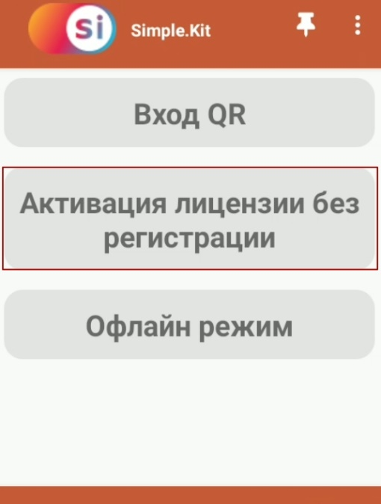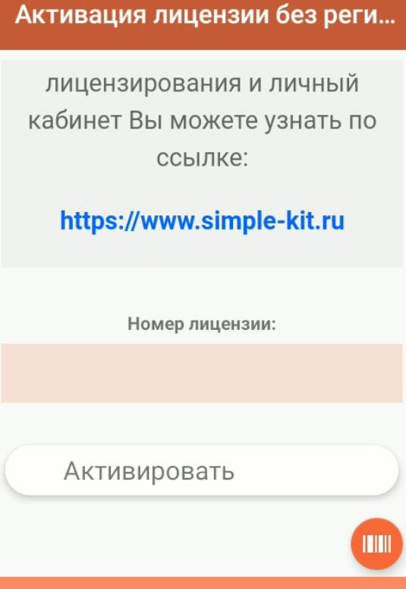
Рисунок V 7 - Действия пользователя в приложении Simple-kit
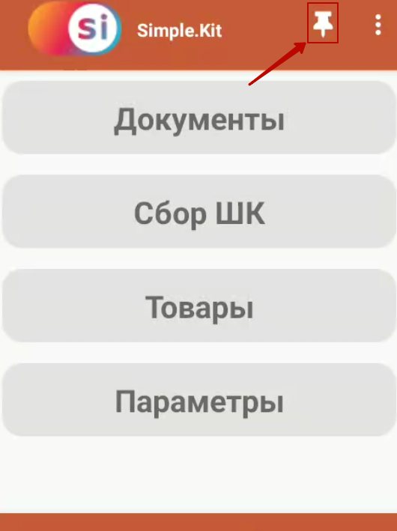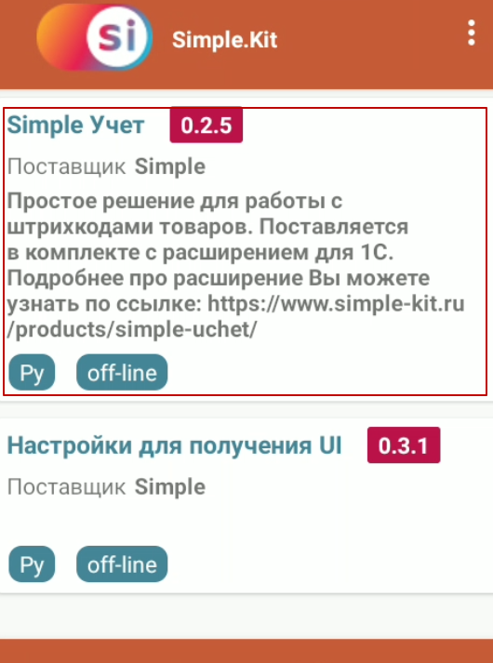
Рисунок V 8 - Успешная загрузка «Simple.Учет»
Примечание: Пользователю необходимо закрепить «Simple.Учет» с помощью кнопки «» для добавления на экран «Загруженные приложения». Данное действие поможет избежать повторения шагов для скачивания и установки конфигурации после завершения работы с приложением.
Отсутствие данной кнопки означает автоматическое закрепление и обновление расширения.

Настройка сканирования в приложении
- Подключение параметров сканирования в приложении
Режим перехвата сообщений Broadcast (эмуляция внешнего события) со сканера штрих-кодов в приложении Simple позволяет получать и обрабатывать штрих-коды не в разрыв клавиатуры (определенное активное окно), после сканирования данные напрямую передаются в ПО. Режим имеет некоторые параметры, у разных моделей устройств эти параметры могут отличаться (информацию о них можете запросить у поставщика оборудования):
- Перейти в настройки сканера (Scanner Settings) -> Output Mode -> выбрать Intent output;
Примечание: На некоторых устройствах достаточно отключить режим сканирования в поле для включения режима намерения.
- Из раздела Intent Output введите выделенные значения в настройках приложения Simple:
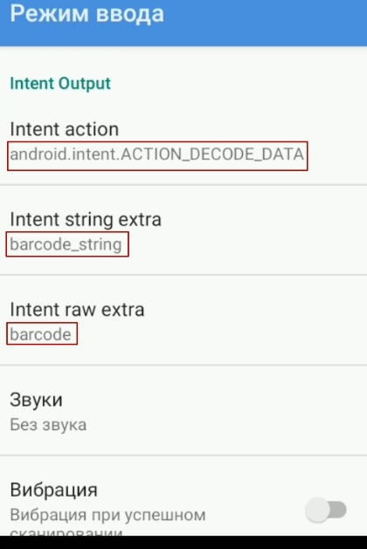
Рисунок V 10 - Параметры сканирования
- Открыть приложение Simple на устройстве;
- Перейти в раздел Параметры -> Сканер штрихкодов;
- Включить функцию «Использовать аппаратный сканер»;
- В случае отсутствия модели устройства в списке, выбрать «Ручной ввод»;
- Ввести значения сканера для настройки и работы с приложением:
- Нажать «Сохранить» и перезапустить приложение;
- Проверить работу сканера.
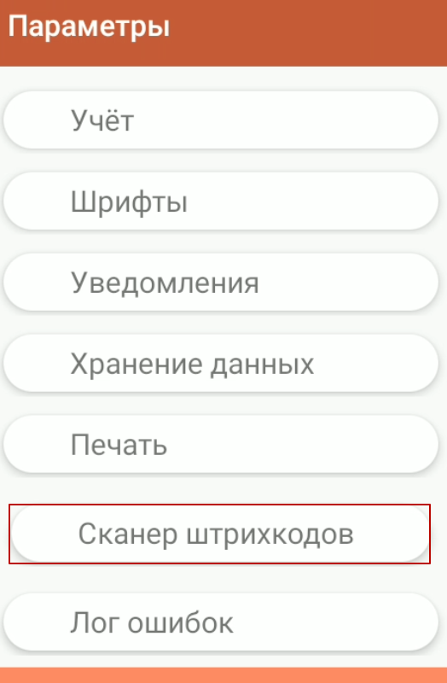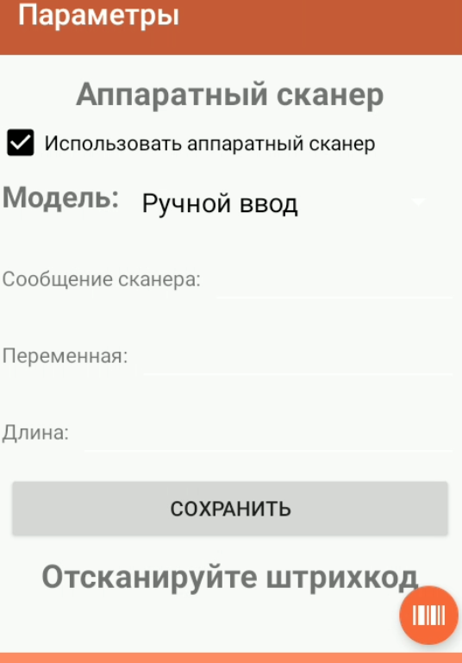
Рисунок V 11 - Настройка сканера в приложении
Важно: в настройках оборудования отправка сканирования должна передаваться через broadcast.
- Подключение сканера через эмуляцию клавиатуры (Keystroke)
Если используется эмуляция клавиатуры, штрих-код сканируется и передается, имитируя нажатия на клавиатуру. Данные «приходят» в «товароучетку» в поле курсора (или ввода информации). Для правильной настройки и работы с приложением, необходимо:
- Перейти в настройки сканера (Scanner Settings) -> Output Mode -> выбрать Keystroke output;
- Выбрать тип клавиатуры (Keyboard type) -> Soft keyboard \ Always Soft keyboard;
- Проверить работу сканера в приложении.
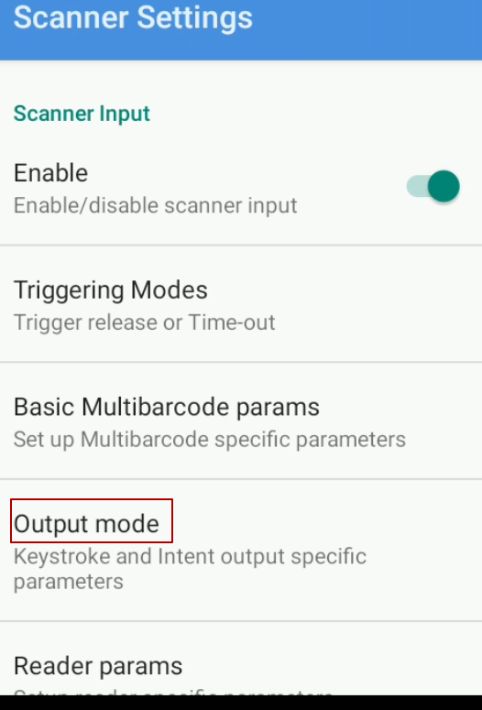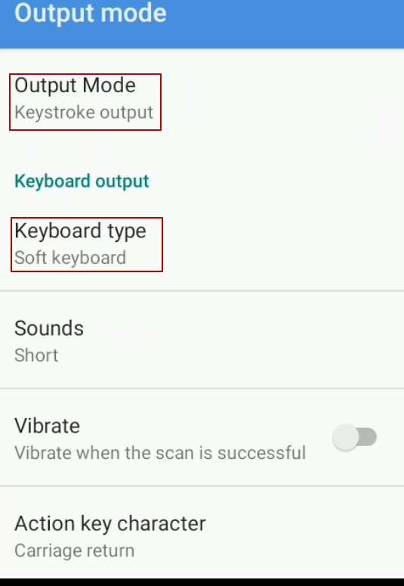
Рисунок V-9 - Настройка сканера
Примечание: Приведен пример настройки сканера на терминале марки Urovo. Для настройки режима сканирования через эмуляцию клавиатуру у других производителей терминалов, уточняйте у поставщика оборудования.

Настройка расширения 1С

Настройка данных для выгрузки и работы на мобильных устройствах
В расширении «Simple.Учет» используется «Мастер настроек» для первичной настройки работы учетной системы 1С и мобильных устройств с конфигурацией «Simple.Учет».
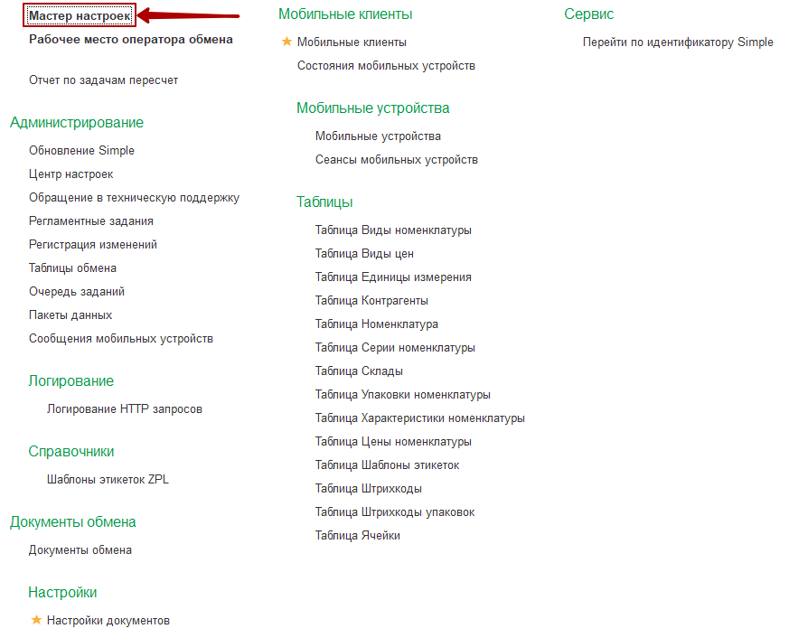
Рисунок VI 1 – Раздел «Мастер настроек» в расширении Simple
Приветственное окно «Мастера настроек»:
1.1. Открыть «Мастер настроек» в учетной системе через расширение «Simple.Учет» для перехода в приветственное окно настройки.
1.2. В приветственном окне доступно скачивание мобильного приложения по ссылке и с помощью QR-кода (установка приложения описана в пункте V).
1.3. По кнопке «Вперед» осуществляется переход к окну с описанием этапов настроек.
«Нужна помощь с настройкой?» - ссылка на страницу сайта с контактными данными для поддержки пользователей;
«Инструкция пользователя» - ссылка, при переходе открывает базу знаний на нашем сайте.
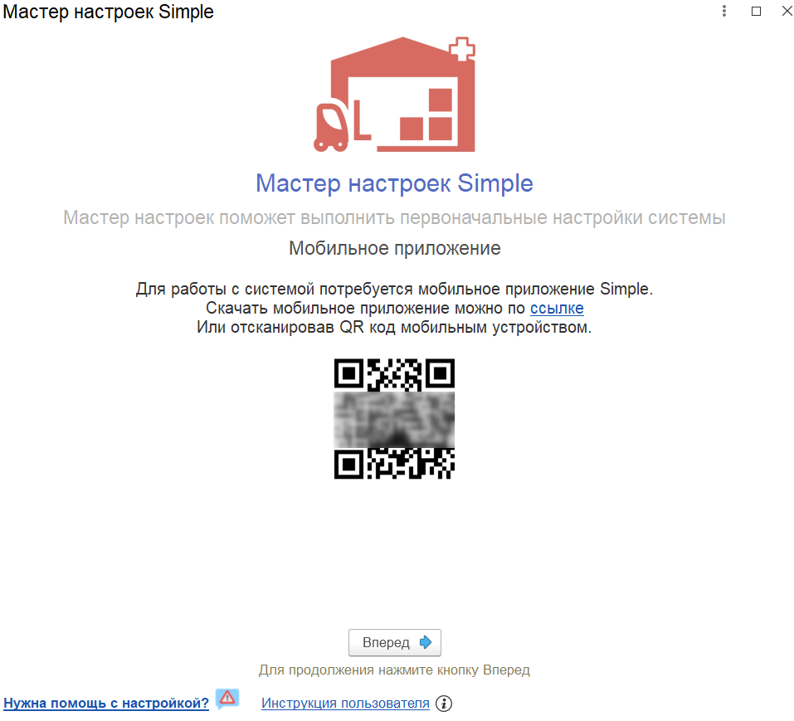
Рисунок VI 2 – Приветственное окно Мастера настроек

«Открыть настройки документов»
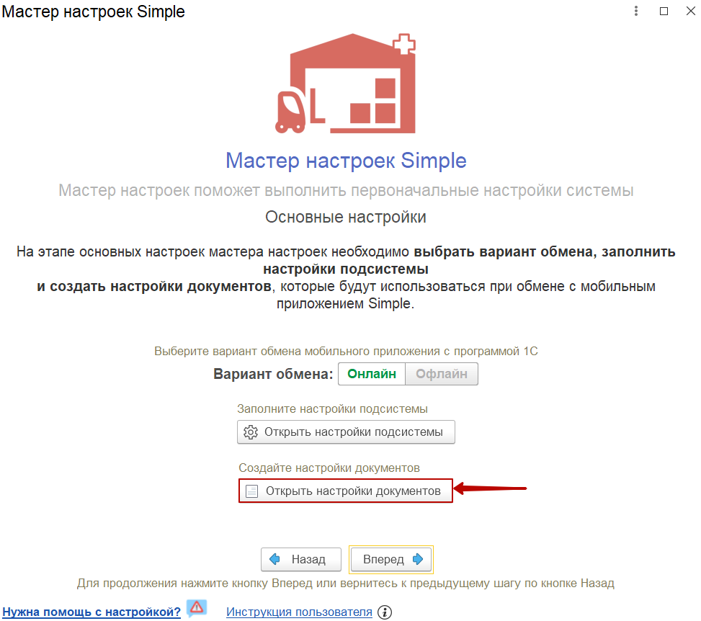
Рисунок VI 3 – Этап 1 настройки расширения
Необходимо выполнить настройку документов, которые будут использоваться в обмене и обрабатываться в мобильном приложении Simple-kit (конфигурация «Simple.Учет»).
Раздел настройки документов служит для установки фильтров и условий для отбора данных, изменения и корректировки документов, отображаемых в приложении.
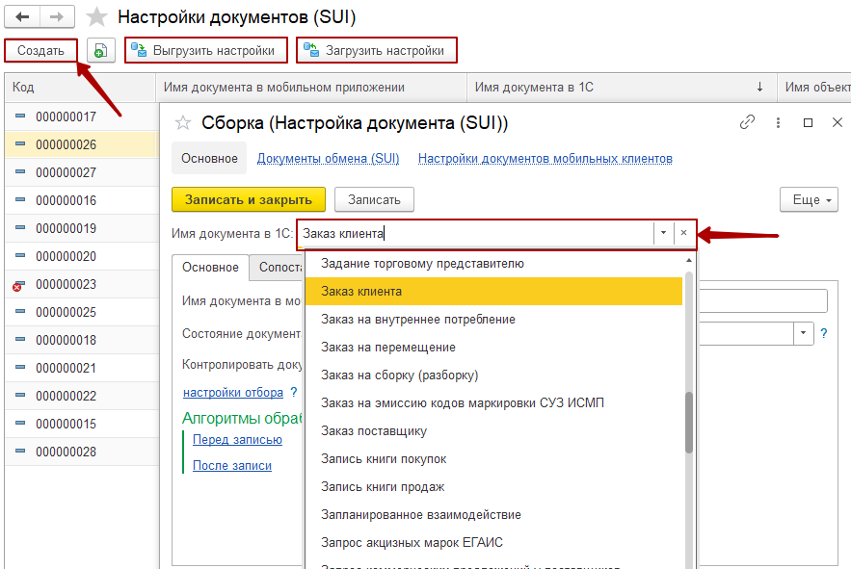
Рисунок VI 4 - Настройка документов
- Раздел «Настройки документов» - список документов для настройки обмена данными с МУ. Можно создать новый документ или настроить уже созданные;
- Кнопка «Создать» - открывает окно «Настройка документа (создание)»;
- Кнопка «Выгрузить настройки» - для выгрузки настроек в файл и сохранения на компьютере;
- Кнопка «Загрузить настройки» - для загрузки метаданных из документа в 1С;

Окно «Настройка документа»
По кнопке «Создать» в окне «Настроенные документы» открывается окно настроек документа для заполнения пользователем.
Также можно воспользоваться в разделе строкой поиска или выбора из списка и отобрать документ двойным нажатием для перехода в окно настроек.
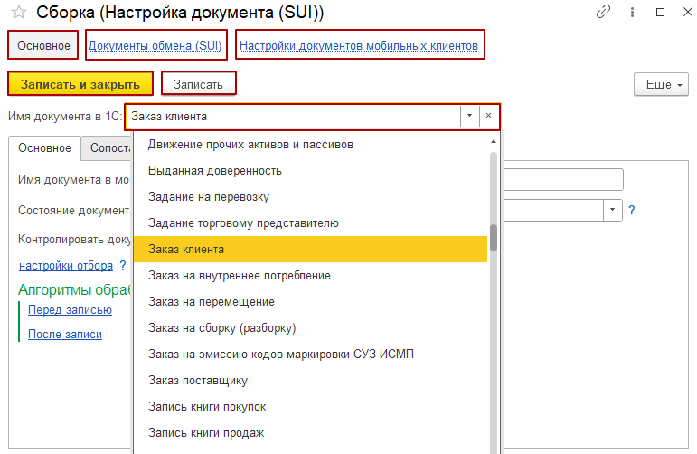
Рисунок VI 4 – Окно «Настройка документа»
Окно «Настройка документа» содержит:
- «Основное» - основные настройки для работы с документом;
- «Документы обмена» - реестр документов, выгруженных на мобильные устройства из базы учётной системы, помогает отследить информацию по документам, участвующим в обмене;
- «Настройки документов мобильных клиентов» - отображает список всех клиентов, которые будут работать с настраиваемым документом. По кнопке «Создать» в список добавляется выбранный пользователь, по кнопке «Заполнить» список заполняется всеми недостающими пользователями;
- «Записать и закрыть» - кнопка для сохранения и закрытия окна настроек;
- «Записать» - кнопка для сохранения настроек;
- «Имя документа в 1С» - выпадающий список для выбора видов документов учетной системы 1С;
- Вкладка «Основное»:
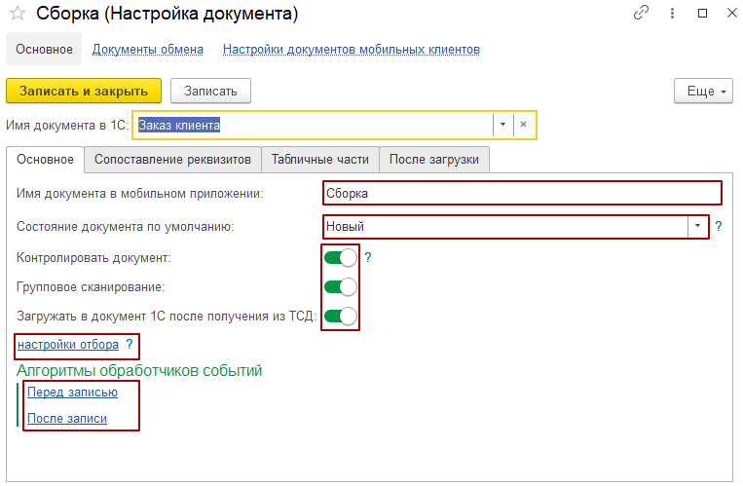
Рисунок VI 5 – Пример настройки документа ЗаказКлиента
- «Имя документа в мобильном приложении» – поле для ввода, введенное наименование документа отображается на мобильном устройстве;
- «Состояние документа по умолчанию» – выпадающий список статусов:
- «Новый» - документ будет записан в регистр сведений документов для обмена без выгрузки на устройство;
- «К выгрузке» - документ будет записан в регистр сведений документов для обмена и выгружен без дополнительных действий на устройство, применяется для работы с документами в онлайн режиме обмена данными;
- «Контролировать документ» – переключатель, в активном состоянии запрещает сканирование товаров, не входящих в документ или превышающих количество в документе;
- «Групповое сканирование» - переключатель, в активном состоянии обрабатывает данные по документу от нескольких пользователей из МП, используется для групповой работы с документом в конфигурациях Simple.Учет+ и Simple.Мобильный клиент;
- «Загружать документы 1С после получения на ТСД» - переключатель, в активном состоянии позволяет записать данные по документу в базу сразу после его отправки из МП;
- «Настройки отбора» – ссылка, по клику открывается окно для указания признаков отбора документов для выгрузки на устройства (например, по дате, по статусу, по складу и т.п.). Например, если на одном из терминалов необходимо наличие только определенной номенклатурной позиции, с помощью данных настроек указываются элементы, по которым будет отбираться номенклатура для выгрузки на устройство.
Поле «Алгоритмы обработчиков событий» - позволяет автоматизировать процесс обработки строк документа, записи, проведения и прочих действий без участия пользователя со стороны 1С. Для некоторых документов есть возможность заполнить предопределенный алгоритм обработки:
- «Перед записью» - ссылка, по клику открывается окно для заполнения алгоритма перед записью документа в базу;
- «После записи» - ссылка, по клику открывается окно для заполнения алгоритма после записи документа в базу.
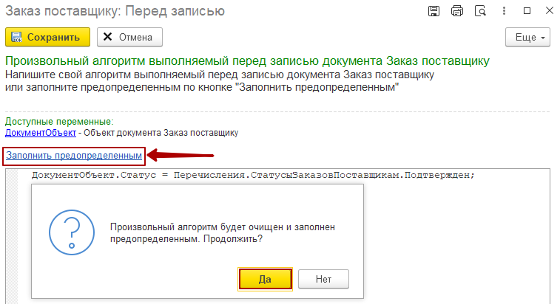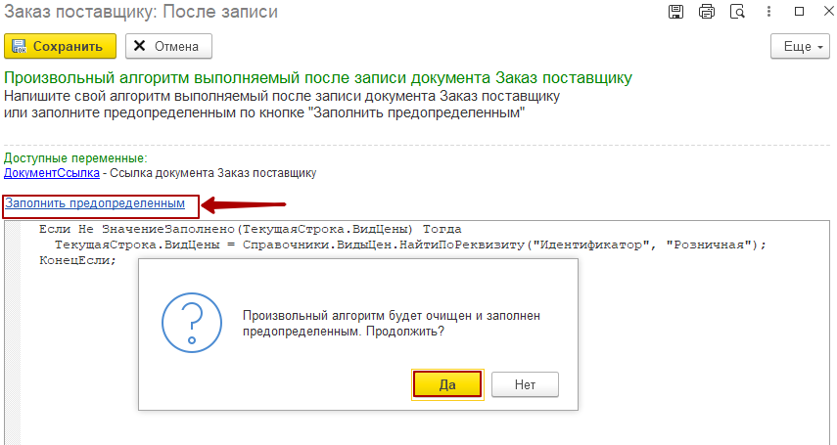
Рисунок VI 6 - Алгоритм обработчиков событий перед записью и после
- Вкладка «Сопоставление реквизитов» - включает списки для выбора сопоставления реквизитов в соответствии с выбранным типом документа. Выбранное значение будет отображаться в мобильной части на экране со списком документов в карточке с информацией о документе:
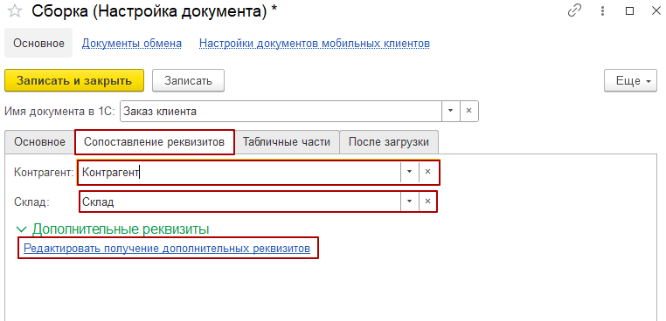
Рисунок VI 7 - Сопоставление реквизитов
- Поле «Контрагент» - данные берутся из заполненных таблиц метаданных «Контрагенты»;
- Поле «Склад» - данные берутся из заполненных таблиц метаданных «Склад»;
Дополнительные реквизиты:
- «Редактировать получение дополнительных реквизитов» – открывает окно конструктора запроса для указания дополнительных реквизитов к выгрузке. При написании запроса обязательно использовать доступные параметры и временные таблицы, чтобы не было большого количества данных. В результате запроса обязательно вывести номер строки табличной части, для которой требуется вывести дополнительные реквизиты.
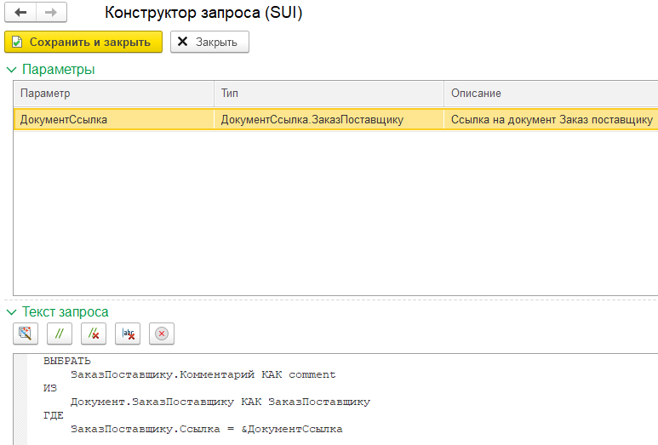
Рисунок VI 8 - Пример заполнения конструктора запроса
- Вкладка «Табличные части»:
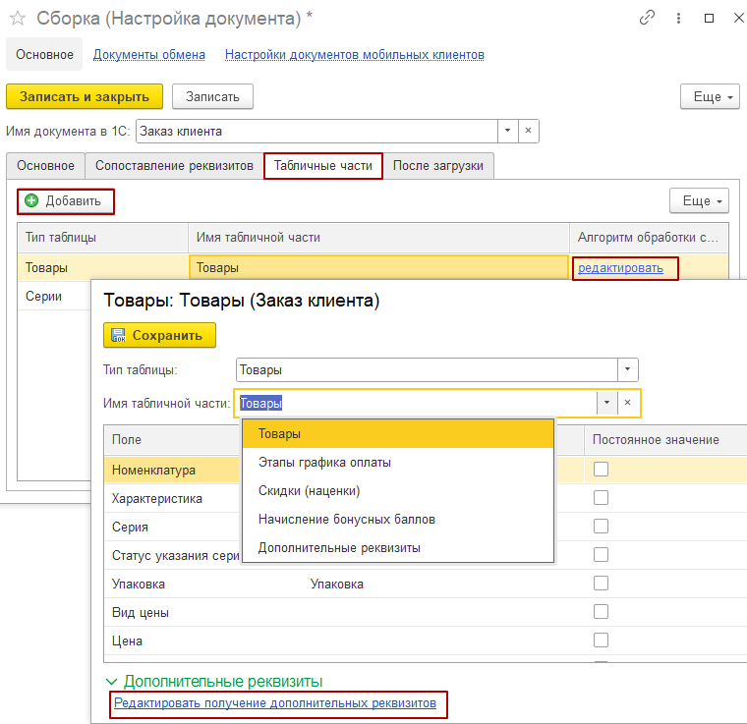
Рисунок VI 9 - Заполнения табличной части Товары
- Кнопка «Добавить» - для добавления новых элементов для сопоставления реквизитов табличной части с выбором типа таблицы и добавления элементов данных, которые будут отображаться на устройстве:
- Тип таблицы «Товары» - указывается для работы с табличной частью «Товары» в документе. Обязательные реквизиты к заполнению: номенклатура, количество (план) и количество (факт) (остальное заполняется по необходимости);
- Тип таблицы «Отбор» - указывается для работы с документами адресного хранения с типом операции «Отбор». Обязательные реквизиты к заполнению: номенклатура, ячейка, количество (план) и количество (факт) (остальное заполняется по необходимости);
- Тип таблицы «Размещение» - указывается для работы с документами адресного хранения с типом операции «Размещение». Обязательные реквизиты к заполнению: номенклатура, ячейка, количество (план) и количество (факт) (остальное заполняется по необходимости);
Примечание: Работа с документами адресного хранения возможна в расширенной версии Simple.Учет+ (подробнее на сайте).
- Тип таблицы «ШтрихкодыУпаковок» - используется для работы с маркировкой товара. Обязательные реквизиты к заполнению: номенклатура, упаковка, количество (план) и количество (факт) (остальное заполняется по необходимости);
- Тип таблицы «Серии» - используется для работы с сериями товара. Обязательные реквизиты к заполнению: номенклатура, серия, статус указания серий, количество (план) и количество (факт) (остальное заполняется по необходимости);
- «Редактировать» - ссылка, по клику открывается окно для заполнения алгоритма, который позволяет произвольным образом обработать результаты, полученные с терминала в 1С. Заполняются вручную для нетиповых продуктов 1С или непроизвольных процессов;
- «Заполнить предопределенным» - ссылка, используется для автоматического заполнения предопределенного алгоритма обработки строк;
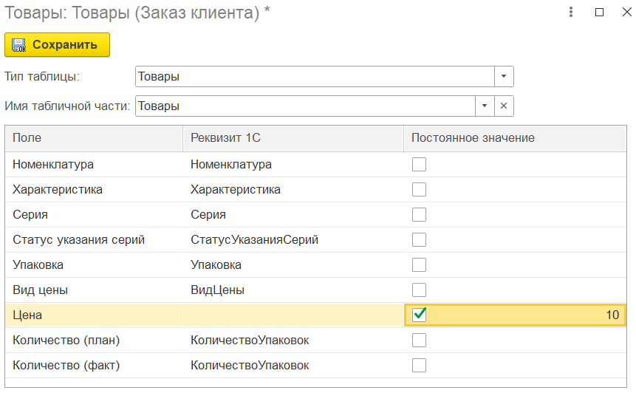
Рисунок VI0 - Пример установки условий в колонке Постоянное значение
- «Постоянное значение» - позволяет определить постоянное значение, которое будет всегда заполнено в документе на ТСД. Например, если необходимо, чтобы у всех товаров в документе стояла определенная цена, в настройках задается постоянное значение цены товара, при этом, реквизит 1С не заполняется для данного поля;
Дополнительные реквизиты:
- «Редактировать получение дополнительных реквизитов» – открывает окно конструктора запроса для указания дополнительных реквизитов к выгрузке. При написании запроса обязательно используются доступные параметры и временные таблицы, чтобы избежать большого количества данных. В результате запроса обязательно выводится номер строки табличной части, для которой требуется вывести дополнительные реквизиты.
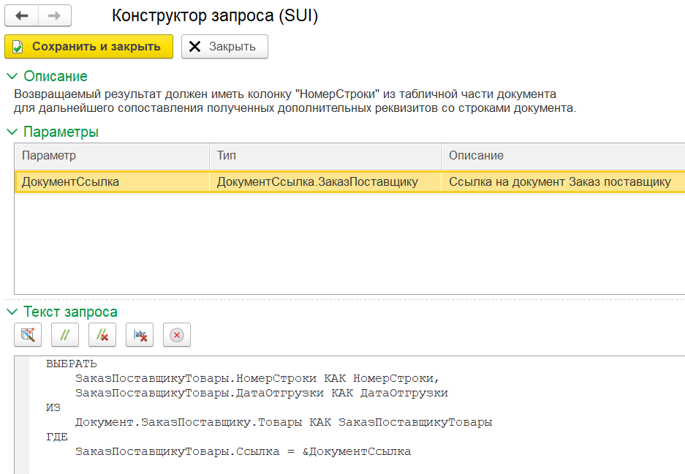
Рисунок VI 11 - Пример заполнения конструктора запросов
- Вкладка «После загрузки» - служит для установки выбранных реквизитов после загрузки документа в 1С. Например, при установке реквизита «Статус» после записи документа «Заказ клиента» статус поменяется автоматически в соответствии с выбранным значением.
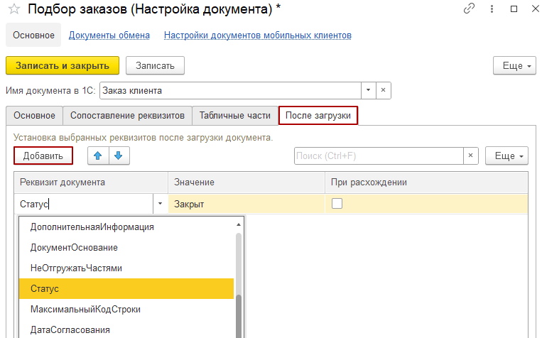
Рисунок VI 12 - Пример добавления условия после загрузки документа

Заполнение пользователем данных в «Настройки документов»
Настройка во вкладке «Основное»:
- Ввести имя документа, которое будет отображаться на мобильном устройстве;
- Указать «Состояние документа по умолчанию»;
- При необходимости воспользоваться переключателями;
- Перейти в «Настройки отбора».
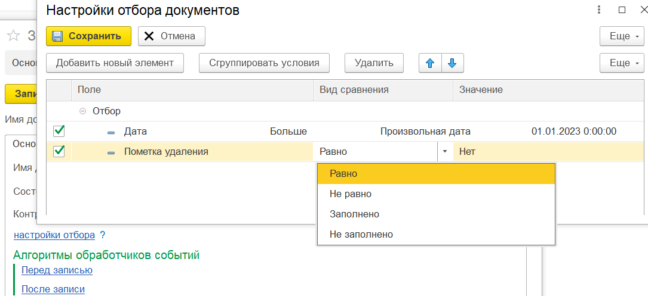
Рисунок VI 13 – Настройка отбора списка документов к выгрузке на МУ
Окно «Настройки отбора» (Настройки схемы компоновки данных) содержит:
- «Сохранить» - кнопка для сохранения внесенных данных;
- «Добавить новый элемент» - кнопка для добавления нового элемента отбора документа;
- «Сгруппировать условия» - кнопка, с помощью которой можно сгруппировать элементы отбора.
Элементы отбора:
- «Поле» - выбор из списка доступных значений (номер, склад, Товары.Номенклатура, статус, дата и т.д.);
- «Вид сравнения» - выбор из списка условия отбора (равно, больше, меньше, содержит, больше даты и т.д.);
- «Значение» - выпадающий список для выбора, по какому значению будет выполняться настраиваемый отбор.

Настройка в окне «Настройки отбора» («Настройки схемы компоновки данных»)
- По кнопке «Добавить новый элемент» добавить строку или изменить имеющиеся;
- Указать вид сравнения и значение для каждого элемента;
- Для удобства работы с разными элементами с помощью кнопки «Сгруппировать условия» осуществляется группировка выбранных () типов данных;
- Нажать «Сохранить».

Вкладка «Сопоставление реквизитов»
- В окне настроек документов открыть вкладку «Сопоставление реквизитов»;
- Заполнить реквизиты «Контрагент» и «Склад» (заполняются по желанию).
Эти реквизиты будут отображаться в приложении в соответствии с сопоставленным полем.
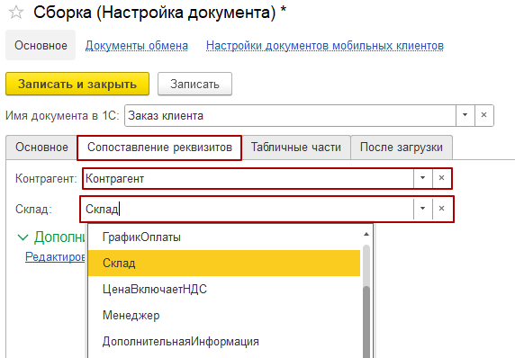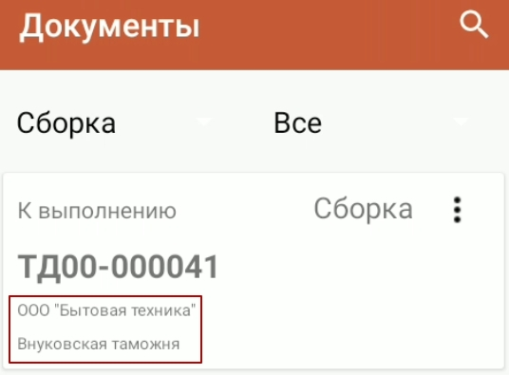
Рисунок VI 14 – Сопоставление реквизитов

Настройка во вкладке «Табличные части»
- В окне «Настройка документов» перейти в вкладку «Табличные части»;
- Добавить необходимый тип элемента настраиваемого документа с помощью кнопки «Добавить» (подробнее о типах элемента в п.1.1.1);
- Выбрать имя табличной части таблицы из раскрывающегося списка;
- Заполнить реквизиты документа в соответствии с объектами метаданных;
- Сохранить настройки формы представления реквизитов табличной части;
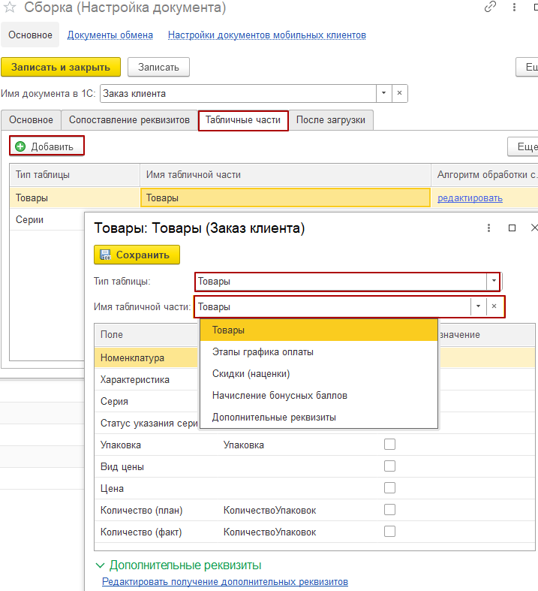
Рисунок VI 15 – Сопоставление реквизитов табличных частей
- При необходимости заполнить алгоритм обработки строк.
- После внесения необходимой информации «Записать и закрыть»;
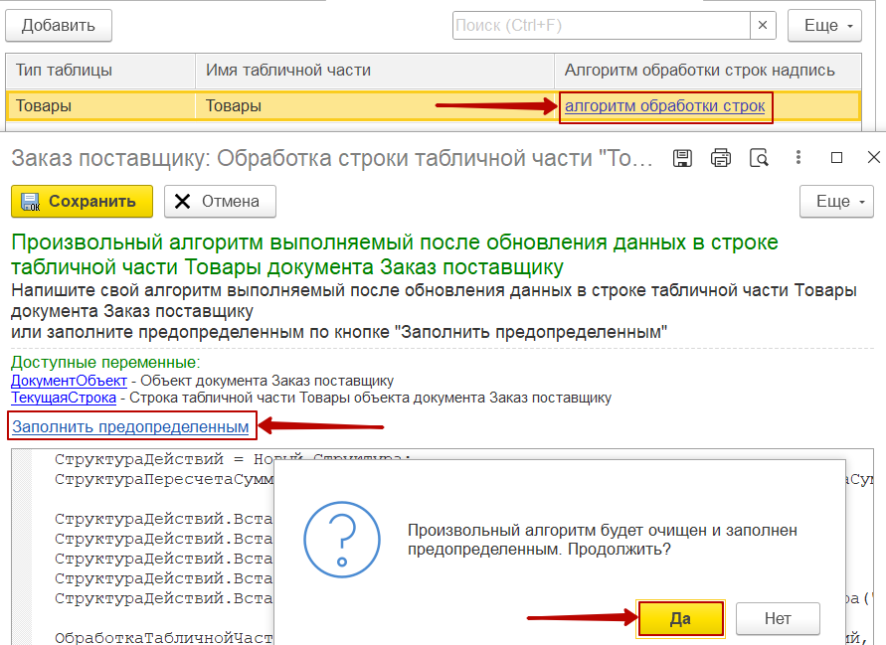
Рисунок VI 16 – Алгоритм обработки строк
Для документов, содержащих коды маркировки, настройка документов происходит аналогичным способом с добавлением типа таблицы «Штрихкоды упаковок» - коды маркировки автоматически выгружаются вместе с документом на МУ.
Список документов не ограничен по количеству и типу документа. Для каждого критерия отбора по документу идет отдельная настройка. Каждый вариант настроек можно добавить для определенного МУ (пользователя).

Вкладка «После записи»
По необходимости можно добавить условие по реквизиту, которое будет выполняться с документом после его записи в базу 1С:
- По кнопке «Добавить» отобразиться строка для указания условий после записи документа;
- В поле «Реквизит документа» указать необходимый реквизит из списка;
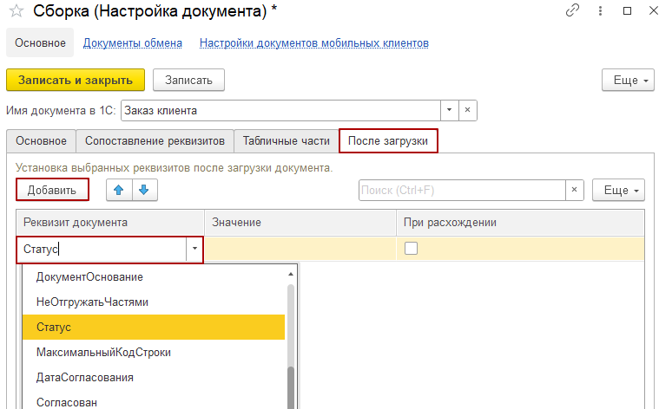
Рисунок VI 17 - Установка условий выполнения после записи документа
- В поле «Значение» задать значение, которое будет меняться после записи документа;
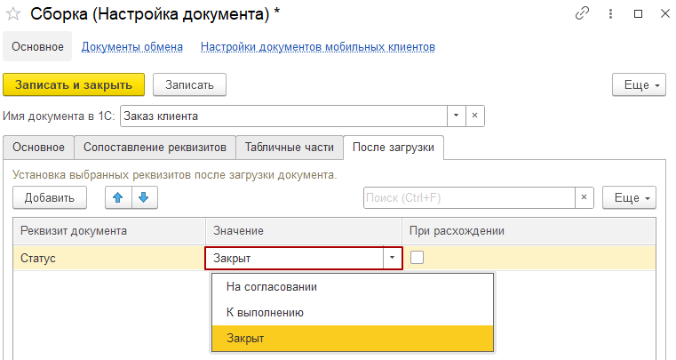
Рисунок VI 18 - Указание значения выполнения алгоритма после записи
- В поле «При расхождении» поставить отметку по необходимости. Данная отметка позволяет выполнить заданное условии при расхождении в поле План\Факт в мобильном приложении;
- Закрыть окно «Настройка документов» для возвращения в «Мастер настроек»).

«Открыть настройки подсистемы»
Раздел настройки подсистемы служит для изменения и корректировки используемой конфигурации. Для нетиповых продуктов 1С или непроизвольных процессов заполняются вручную.

Заполнение настроек предопределенной конфигурации в «Настройках подсистемы» («Настройка таблиц мобильных устройств»)
Для настройки подсистемы предопределенными данными необходимо:
- Нажать на «Настройки» и выбрать «Предопределенная настройка»;
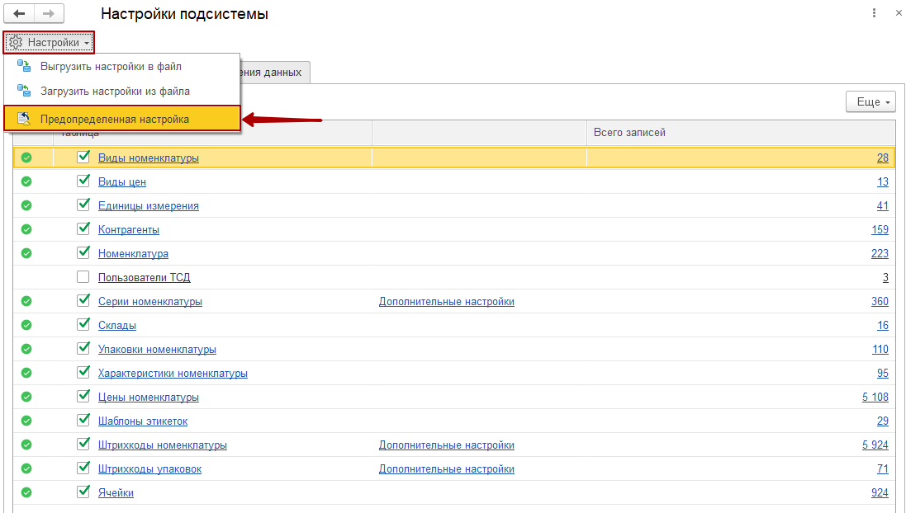
Рисунок VI 19 – Заполнение настроек предопределенной конфигурации
- Выбрать нужную конфигурацию из списка и подтвердить заполнение таблиц;
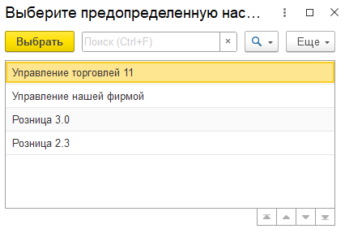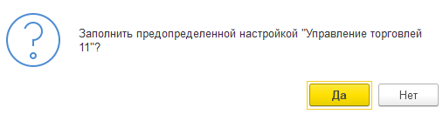
Рисунок VI 20 - Выбор предопределенной настройки для конфигурации 1С
- Нажать «» для выгрузки данных в таблицу интеграции;
- Выбрать «Используемые таблицы» для выгрузки данных по всем используемым таблицам;
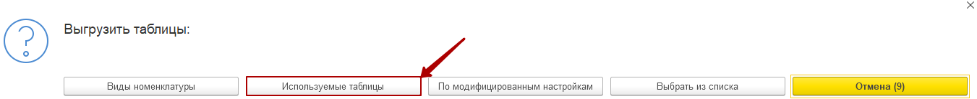
Рисунок VI 21 - Выбор таблиц для выгрузки данных
- Подтвердить очистку таблиц перед загрузкой;
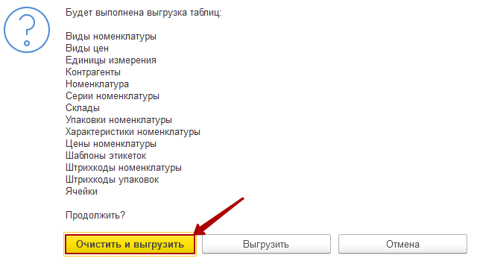
Рисунок VI 22 - Подтверждение очистки таблиц перед выгрузкой
- Важно: При закрытии раздела подтвердить выгрузку на служебное мобильное устройство. В разделе Очередь заданий дождаться статуса «Выполнено».
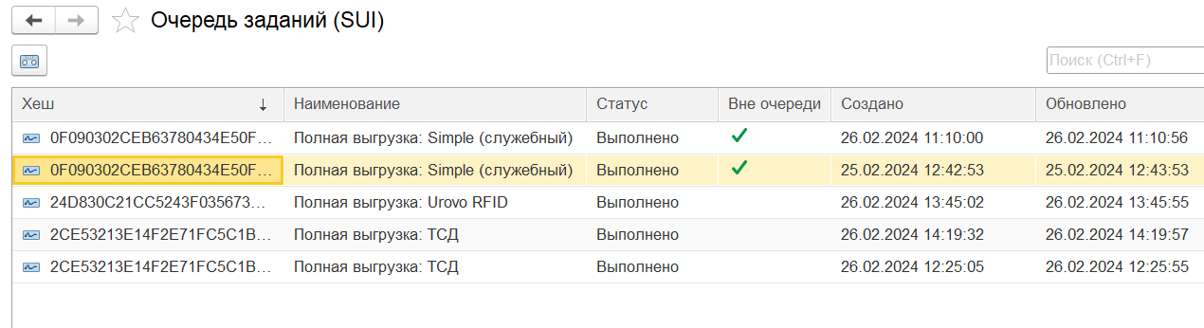
Рисунок VI 23 - Проверка статуса выполнения в очереди заданий
В окне «Настройки подсистемы»:
- Кнопка «Настройки»:
- Кнопка «Выгрузить настройки в файл» - для выгрузки настроек в файл и сохранения на компьютере;
- Кнопка «Загрузить настройки из файла» - для загрузки метаданных из файла в расширение;
- Кнопка «Предопределенная настройка» - открывает окно для выбора предопределенной конфигурации и загрузки настроек метаданных;
- Во вкладке «Таблицы интеграции»:
- Кнопка «» - для выгрузки настроек метаданных в таблицы;
- Кнопка «» - для удаления записей в таблицах настроек метаданных;
- Кнопка «» - перезаписывает данные по таблицам на мобильном устройстве;
- «» - отметка, дает возможность выбрать или убрать использование определенных объектов метаданных;
- Нажатие на таблицу интеграции - открывает окно настройки таблиц мобильных устройств;
- Нажатие на поле записей по таблице - открывает таблицу на основании справочников НСИ. Заполняются данными при настройке подсистемы, при изменении уже существующих объектов, а также при создании новых;
- Кнопка «Дополнительные настройки» - открывает окно для заполнения алгоритма создания серий, регистрации штрихкода и штрихкода упаковок (также используется для маркировки). Заполняется для обработки полученных значений с мобильного устройства.
- Во вкладке «Прочие настройки»:
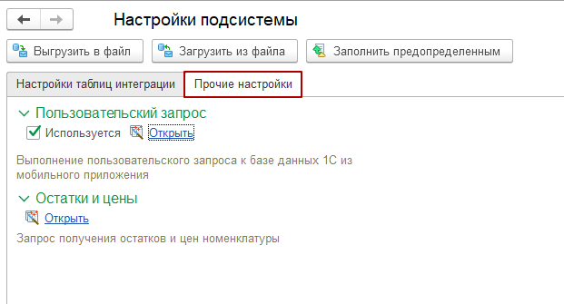
Рисунок VI 24 - Пользовательский запрос
«Пользовательский запрос» - операция HTTP сервиса для выполнения пользовательского запроса к базе 1С из МУ для получения дополнительных данных, не выгруженных в таблицы интеграции. Параметры выполнения запроса указываются в 1С в форме конструктора.
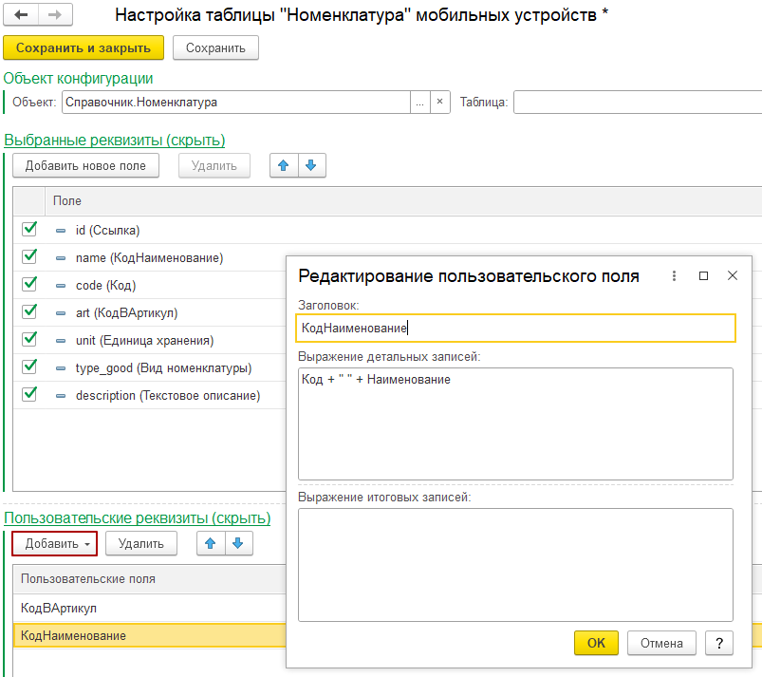
Рисунок VI 25 - Добавление условий пользовательского реквизита
Примечание: если заполнен пользовательский запрос, то в настройках подсистемы можно добавить, как выражение, пользовательский реквизит для использования в качестве заголовка у поля в табличной части.

Настройка нетиповых конфигураций или непроизвольных процессов
Для нетиповых конфигураций или непроизвольных процессов настройка происходит вручную с помощью выбора нужного объекта из списка настроек метаданных.
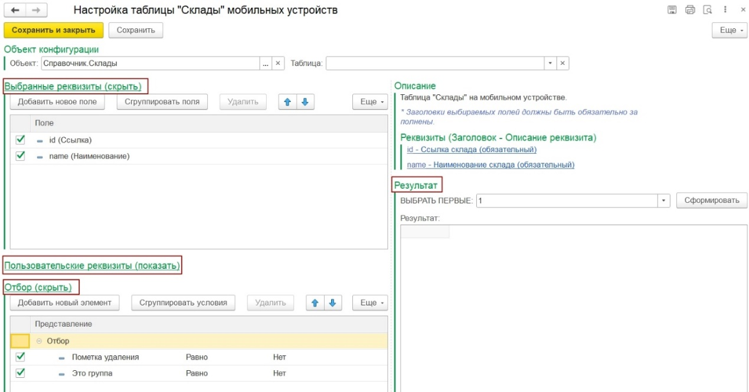
Рисунок VI 26 – Настройка метаданных
В окне «Настройка таблицы <объект из списка>» (например, Склады) мобильных устройств» пользователь для настройки использует следующие элементы:
- «Сохранить и закрыть» - кнопка для сохранения данных и возвращения к списку метаданных;
- «Сохранить» - кнопка для сохранения данных справочника;
- «Объект конфигурации» - выпадающий список, отображаются Справочники и Регистры сведений для выбора и использования;
- «Выбранные реквизиты» - окно со значениями для настройки отображения данных в мобильной части. По умолчанию отображаются обязательные реквизиты для заполнения;
- «Добавить новое поле» - кнопка, по клику добавляется новое поле для выбора дополнительного значения;
- «Сгруппировать поля» - кнопка, с помощью которой можно сгруппировать элементы отбора;
- «Удалить» - кнопка, удаляет поле из списка значений;
- «Пользовательские реквизиты» - позволяют настроить заполнение номенклатуры тех полей, которые в явном виде не указываются;
- «Отбор» - окно с возможностью добавления элемента отбора и группировки условий. Позволяет установить дополнительные фильтры для выгрузки в мобильную часть необходимых данных;
- «Результат» - окно отображения настроенных данных, по кнопке «Сформировать» отображается таблица с указанными значениями;
Примечание: Если некорректно сопоставлены объекты, данные могут вызвать ошибки или не выгрузиться на устройство.
Для правильного заполнения перечня реквизитов настраиваемого объекта метаданных справа отображается список обязательного к заполнению заголовков с их описанием. Для каждого объекта список обязательных реквизитов может отличаться.
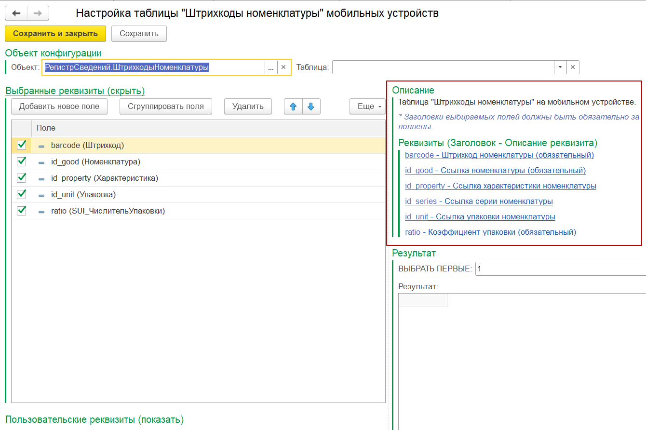
Рисунок VI 27 - Пример перечня обязательных к заполнению реквизитов объектов метаданных
После окончания настройки необходимо нажать «Сохранить и закрыть» для возвращения в «Мастер настроек».

Создание нового пользователя обмена данными (офлайн обмен)

Подключение МУ к учётной системе через общую точку доступа
Выберите вариант обмена «офлайн». По кнопке «Вперед» перейдите к следующему этапу Мастера настроек
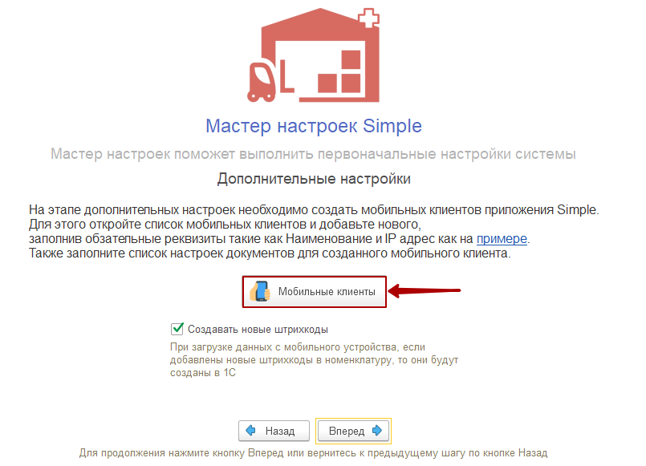
Рисунок VI 28 - Добавление нового мобильного клиента
В разделе «Мобильные клиенты»:
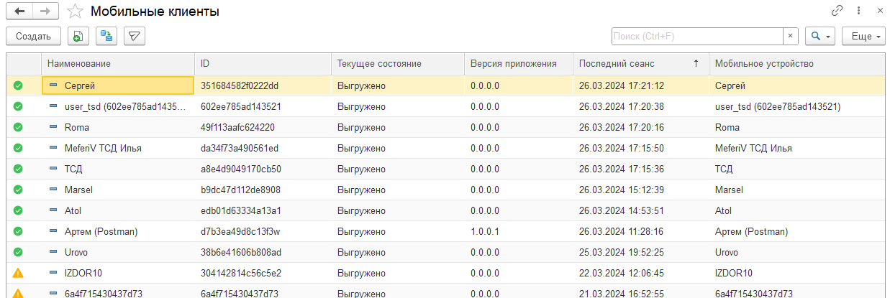
Рисунок VI 29 – Список мобильных клиентов
- По кнопке «Создать» открывается окно создания мобильного клиента:
- Во вкладке «Основное»:
- Поле «ID устройства» - ID устройства заполняется автоматически при подключении пользователя в онлайн обмене или вручную;
- Поле «Наименование» - произвольное имя мобильного клиента;
- Поле «IP адрес» - IP адрес подключаемого устройства;
- Во вкладке «Настройка документов мобильных клиентов»:
- По кнопке «Создать» открывается окно создания\добавления из списка настроек документов;
- По кнопке «Заполнить» - заполняется список настроенных документов мобильному клиенту.
- Кнопка «» - создает нового пользователя копированием текущего;
- Кнопка «» - выгрузка НСИ выделенному мобильному клиенту.
- Значок «» - отображается возле пользователя, у которого активный сеанс был более трех суток назад;
- Значок «» - отображается возле пользователя, у которого активный сеанс был менее трех суток назад;
- Значок «» - отображается возле пользователя, у которого отсутствует мобильное устройство.
Для создания нового пользователя для офлайн обмена:
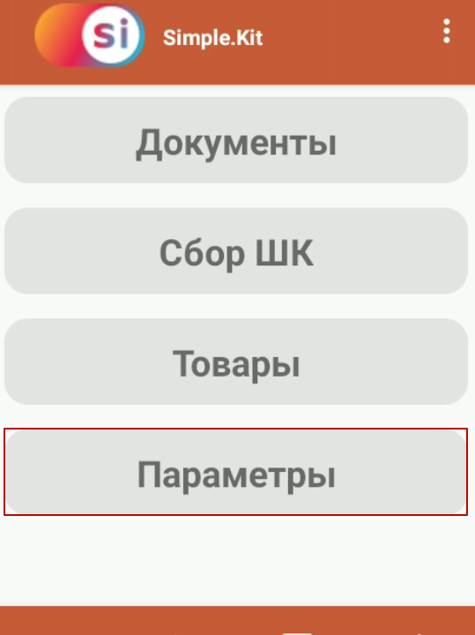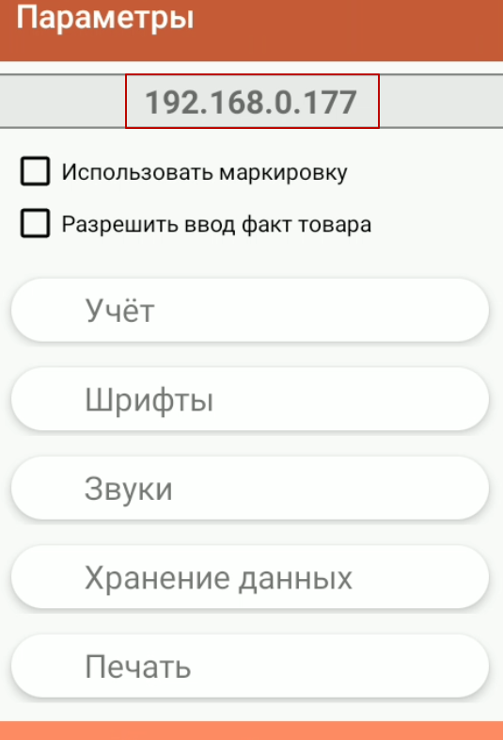
Рисунок VI 29 – IP устройства в мобильном приложении Simple
- В мобильном приложении перейти в раздел «Параметры» на мобильном устройстве;
- В Мастере настроек в 1С нажать «Мобильные клиенты» для перехода к списку мобильных клиентов;
- «Создать»;
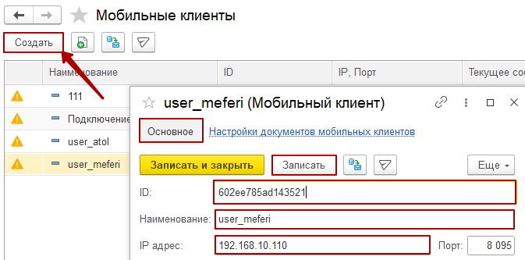
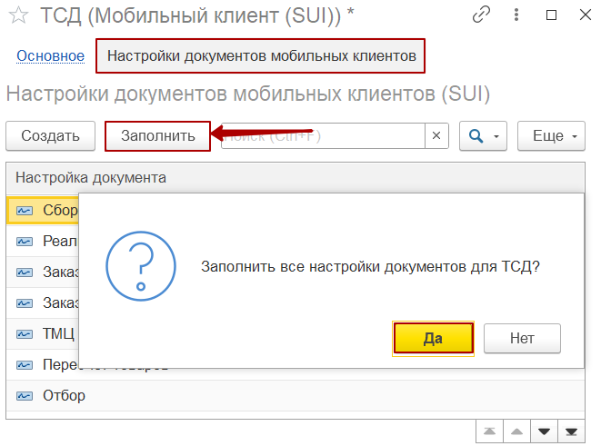
Рисунок VI 30 - Создание пользователя вручную
- Во вкладке «Основное» указать «Наименование» и «IP адрес» (обязателен к заполнению для работы в офлайн обмене);
Важное условие: мобильное устройство и учётная система должны быть подключены к одной точке доступа.
Примечание: если порт не заполнен, по умолчанию будет указан порт 8095.
- Заполнить ID устройства произвольным уникальным значением;
- «Записать»;
- Перейти во вкладку «Настройки документов мобильных клиентов»;
- По кнопке «Заполнить» добавить типы документов;
В поле «Настройка документа» отобразится список документов для обмена. Для удаления строки с названием документа у конкретного пользователя можно воспользоваться кнопкой «Еще» -> «Удалить» или кликнуть правой кнопкой мыши для вызова меню и выбора «Удалить».
- После указания необходимой информации вернуться на вкладку «Основное» и нажать «Записать и закрыть».
ID устройства может быть заполнено произвольным уникальным значением либо его можно посмотреть в разделе Инфо в мобильном приложении:
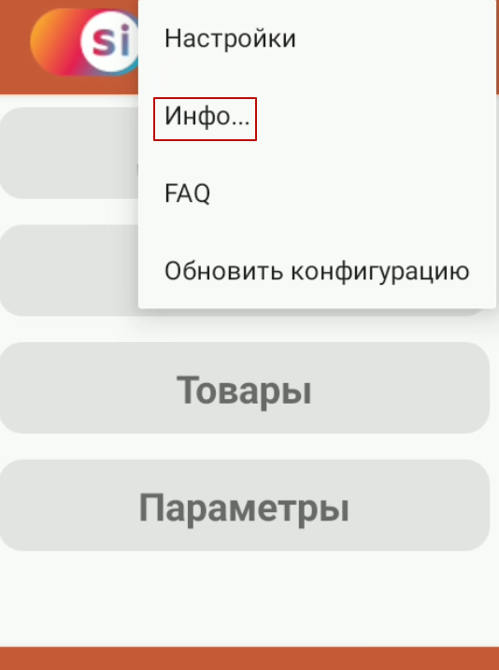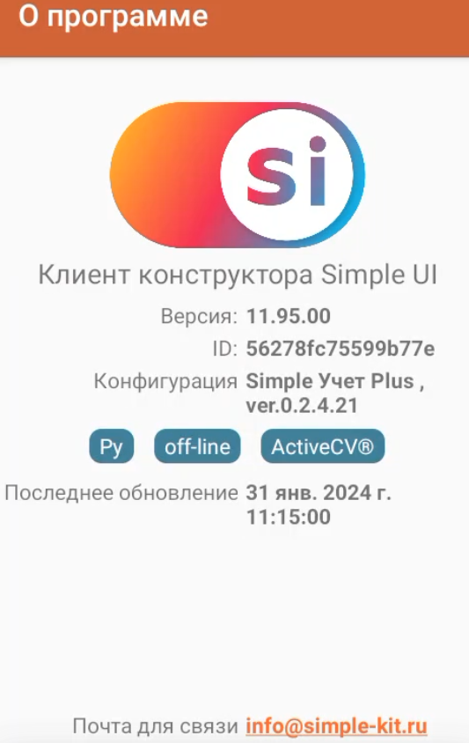
Рисунок VI 31 - Информация о приложении

Подключение МУ к учётной системе через USB-модем
Создать нового пользователя возможно через USB-модем мобильного устройства. Для этого:
- Подключиться к персональному компьютеру учётной системы через USB-провод;
- Включить на мобильном устройстве USB-модем (Настройки > Сеть и интернет >Точка доступа и модем > USB-модем);
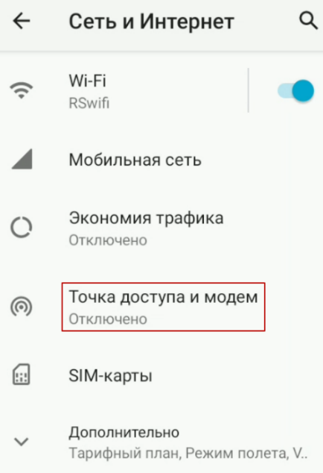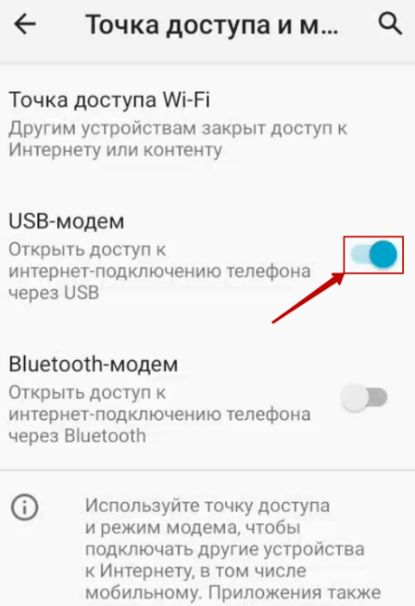
Рисунок VI 32 - Включение на мобильном устройстве USB-модема
- Ввести IP-адрес мобильного устройства (Параметры -> Верхняя строка).
- Действуйте так же, как в пункте 2.1.
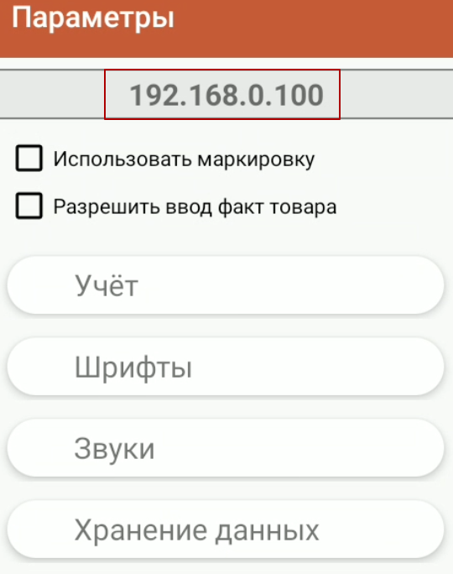
Рисунок VI 33 – Пример нахождения IP-адреса на мобильном устройстве
После указания необходимой информации нажать «Записать и закрыть». В списке «Мобильные клиенты» будут отражены созданные пользователи.
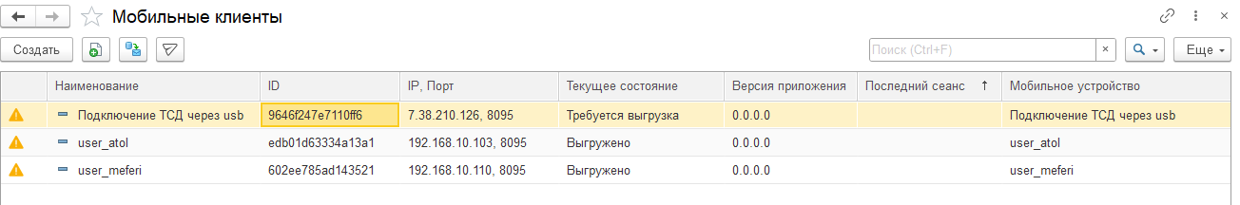
Рисунок VI 34 - Список мобильных клиентов

Установка прав пользователей при работе с расширением
Для работы с расширением у пользователя должны быть установлены права Simple: Полные права, Базовые права или ТСД (пользователь устройства).
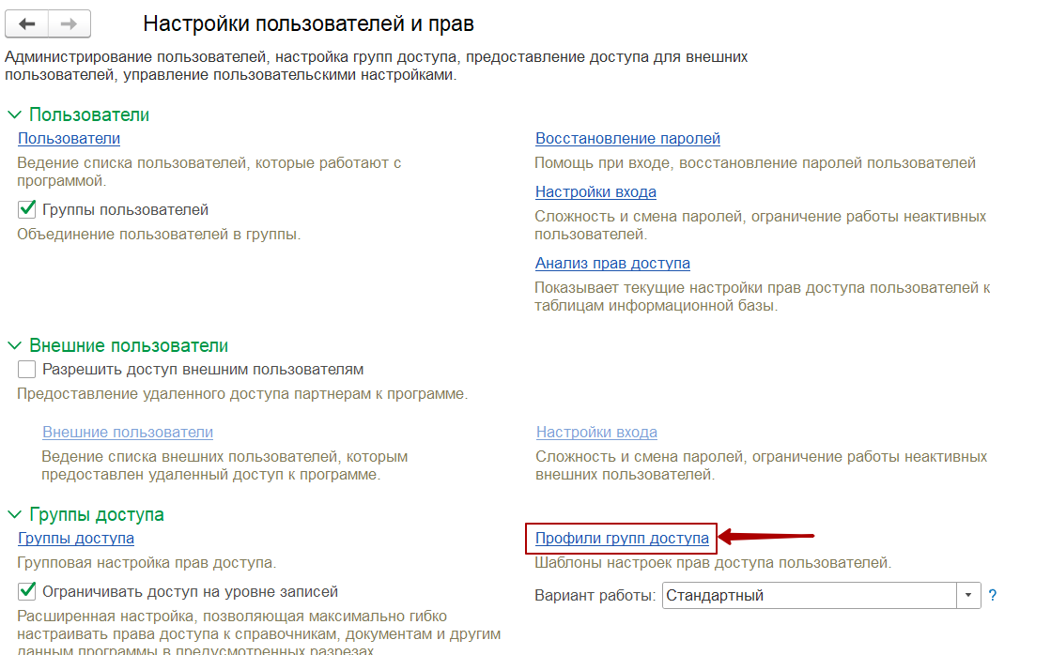
Рисунок VI35 - Профиль групп доступа
- В настройках пользователей и прав перейти в профиль группы доступа;
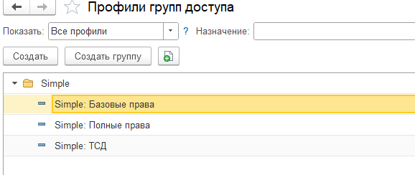
Рисунок VI36 - Профиль группа доступа, добавление прав
- Создать профиль группы доступа и добавить в него Simple: Базовые права, Simple: Полные права, Simple: ТСД;
- Записать и закрыть;
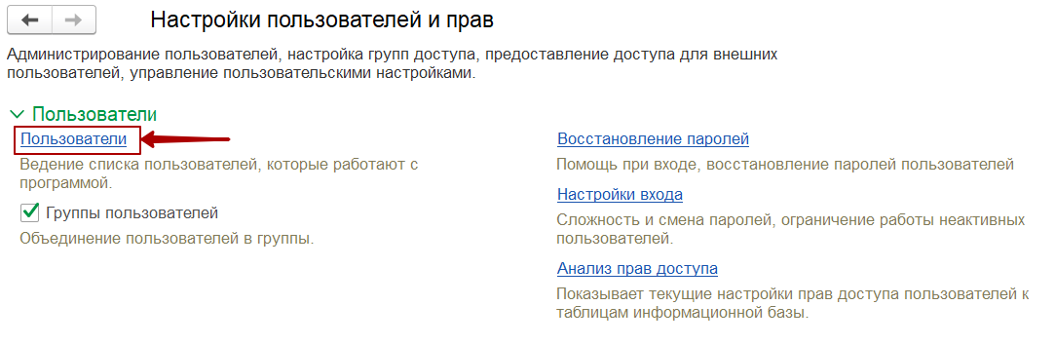
Рисунок VI37 – Раздел Пользователи
- Перейти в раздел Пользователи;
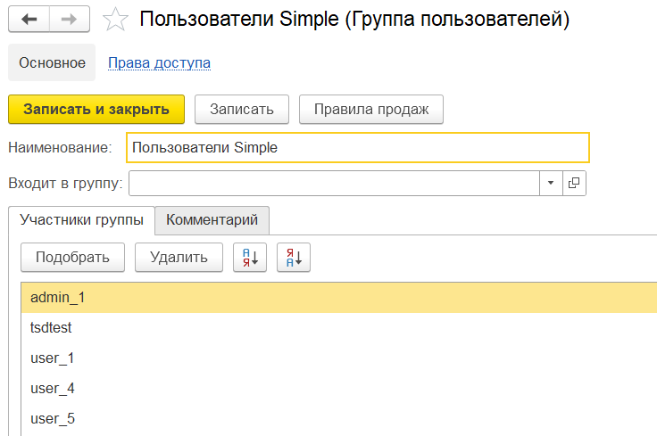
Рисунок VI38 - Создание группы пользователей
- Создать группу и добавить туда пользователей;
- Предоставить для группы пользователей соответствующие права.
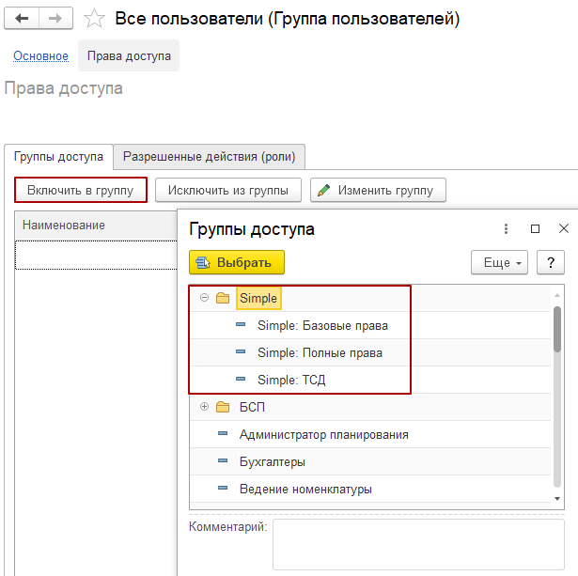
Рисунок VI39 - Добавление прав группе пользователей
Примечание: если у пользователя не установлены права на работу с расширением Simple, при открытии базы 1С, ему не будет отображаться расширение.
Simple: Полные права – доступны все функции, ограничений в работе нет;
Simple: ТСД - нет доступа к подсистеме SIMPLE в 1С, в мобильной части у пользователя нет ограничений;
Simple: Базовые права - доступ к подсистеме с ограничениями: нельзя создавать и редактировать шаблоны этикеток ZPL и документов обмена (только просмотр), недоступно удаление мобильного устройства, мобильного клиента и настроек документов (только пометка на удаление), в мобильной части ограничений нет.

Раздел «Центр настроек»
В разделе «Центр настроек» собраны все настройки расширения в одном месте.
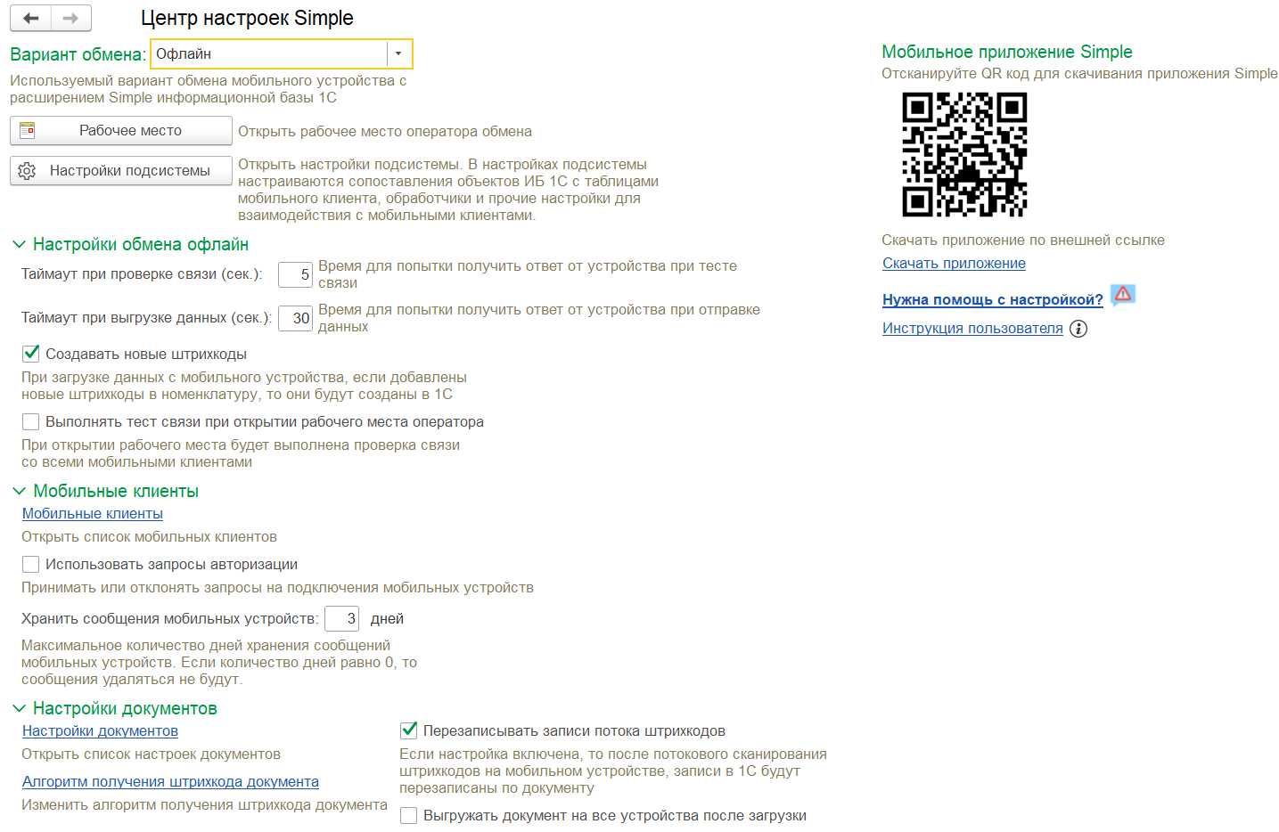
Рисунок VI 35 - Центр настроек
Окно «Центра настроек» включает:
- Выбора варианта обмена – поле выбора варианта обмена документов с МУ. Онлайн обмен предполагает работу с документами в автоматическом режиме. Документ выгрузится после того, как пользователь запишет его в базу 1С (интервал обновления данных в 1С составляет 15 секунд.), используется в расширенной версии Simple.Учет+, а также в конфигурации Simple.Мобильный клиент. В офлайн обмене пользователь сам контролирует процесс обмена документами в ручном режиме;
- «Рабочее место» - открывает основное место работы пользователя расширения (только при заполненных настройках и созданных пользователях);
- «Настройки подсистемы» - открывает окно для изменения и корректировки используемой конфигурации. Для нетиповых продуктов 1С или непроизвольных процессов заполняются вручную;
- Настройка обмена офлайн
- Таймаут при проверке связи - определение времени ответа при попытке установить связь с мобильным клиентом;
- Таймаут при выгрузке данных – определение времени ответа при попытке выгрузки данных мобильному клиенту;
- «Создавать новые штрихкоды» - отметка, в активном состоянии дает возможность добавлять в базу новые штрихкоды при загрузке данных с мобильного устройства;
- «Выполнять тест связи при открытии рабочего места оператора» - отметка, в активном состоянии выполняет проверку связи со всеми мобильными клиентами при открытии рабочего места оператора.
- Мобильные клиенты:
- «Мобильные клиенты» - список мобильных клиентов.
- Настройки документов:
- «Настройки документов» - открывает окно настройки документов для установки фильтров и условий для отбора данных, изменения и корректировки документов, отображаемых в приложении;
- «Алгоритм получения штрихкода» - открывает окно добавления\редактирования алгоритма получения штрихкода документа. По кнопке «Заполнить предопределенным» заполняется данными;
- «Перезаписывать записи в потоке штрихкодов» - отметка, в активном состоянии после потокового сканирования штрихкодов на мобильном устройстве перезаписывает записи в 1С по документу;
- «Выгружать документ на все устройства после загрузки» - отметка, в активном состоянии позволяет регистрировать к выгрузке документ для всех участников обмена.
- Логирование:
- «Логирование HTTP запросов» - отметка, в активном состоянии записывает информацию по отправке запросов мобильных клиентов к базе данных 1С. Позволяет следить за обменом, рекомендуется ставить не более 3 дней хранения логов для уменьшения нагрузки на базу данных и ее хранилище;
- «Хранить логи» - поле для указания дней хранения логов HTTP запросов в 1С;
- Обновление:
- «Центр обновлений» - для обновления версии расширения Simple из файла;
- «Предварительные версии» - отметка, в активном состоянии дает возможность установки beta-версий расширения с тестируемым функционалом.
- Регламентные задания
- «Регламентные задания» - ссылка, открывает список регламентных заданий, используемых для настройки расписания выполнения заданий;
- «Количество заданий в потоке очереди» - поле указания количества выполняемых заданий в одном потоке заданий очереди.
- Перемещение запасов
- «Настройка документа» - поле выбора настройки документа, используемой для создания документа перемещения запасов на мобильном устройстве (используется в расширенной версии Simple.Учет+).
- Мобильное приложение Simple:
- QR-код для скачивания напрямую мобильного приложения на устройство;
- «Скачать приложение» - актуально для скачивания на ПК и передачи файла на устройство иными способами (установка приложения описана в пункте V);
- «Нужна помощь с настройкой?» - ссылка на страницу сайта с контактными данными для поддержки пользователей;
- «Инструкция пользователя» - ссылка на страницу сайта с базой знаний.

Обмен данными из справочников с МУ

Рабочее место оператора обмена данными
Вкладка «Документы обмена» – основная вкладка для работы с документами обмена, на которой осуществляется мониторинг загрузки данных с мобильных устройств и принятие решений по каждому документу в зависимости от результата работы пользователя.
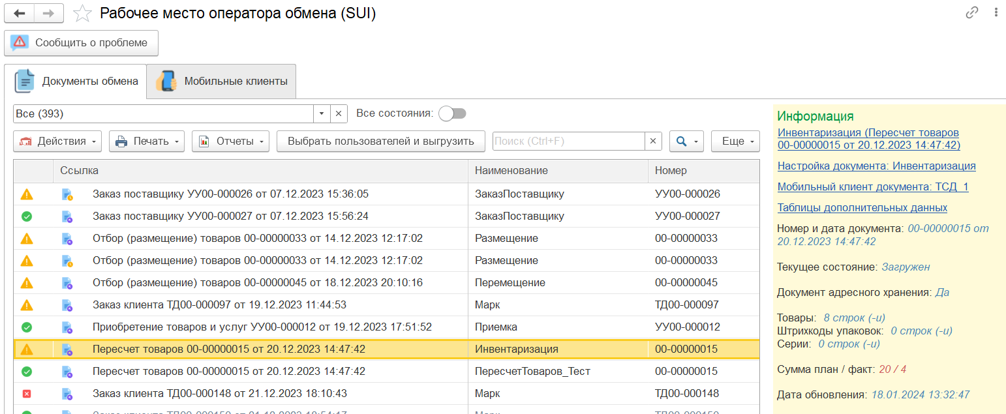
Рисунок VIII 1 – Документы
В списке отображаются все выгруженные из 1С на мобильные устройства документы, участвующие в обмене с МУ, их состояние (статус) и имена пользователей мобильных устройств, взявшие в работу документ.
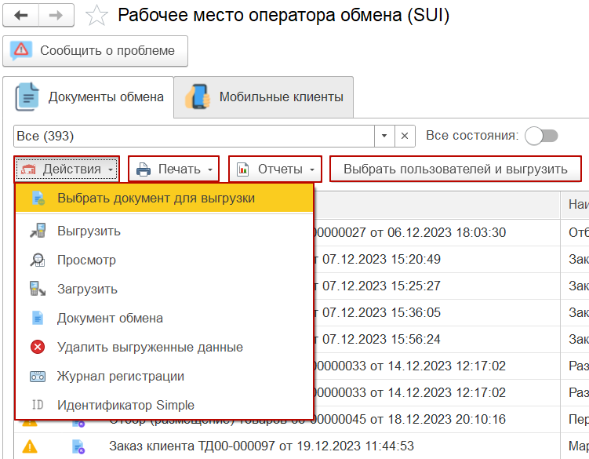
Рисунок VIII 2 - Документы обмена
Кнопка «Действия» открывает меню выбора действий с выделенным документом:
- «Выбрать документ для выгрузки» - открывает окно выбора документа и мобильного устройства для выгрузки;
- «Выгрузить» - выгружает выделенный документ на выбранного мобильного клиента;
- «Просмотр» - открывает окно просмотра списка товаров по выделенному документу;
- «Загрузить» - открывает окно загруженных данных с МУ по выделенному документу;
- «Документ обмена» - открывает окно просмотра информации по документу с таблицами данных и дополнительными реквизитами;
- «Удалить выгруженные данные» - удаляет ранее выгруженные данные по выделенному документу из списка;
- «Журнал регистрации» - для просмотра причины ошибки обработки данных при попытке загрузки документа;
- «Идентификатор Simple» - отображает ID документа в Simple, а также ссылку на сам документ в 1С.
Кнопка «Печать» - дает возможность по выделенному документу из списка распечатать необходимые документы.
Кнопка «Отчеты» - формирует отчет по выделенному документу из списка.
Кнопка «Выбрать пользователей и выгрузить» (появляется в офлайн обмене) – используется для выгрузки\загрузки данных по мобильным клиентам из очереди заданий, а также для отображения списка доступных устройств.
Строка «Поиск» - позволяет найти определенный документ или отсортировать по виду документа, статусу, пользователю и т.д.
Переключатель «Все состояния ()» - в активном состоянии отображает скрытые документы со статусом «Завершен» или «Отменен».
Список документов, участвующих в обмене:
- Значок «» - состояние документа «Новый» - присваивается документам, которые были созданы, но не выгружены на устройства;
- Значок «» - состояние документа «К выгрузке» - первичное состояние документа, данный статус присваивается при выгрузке из 1С на мобильные устройства;
- Значок «» - состояние документа «Загружен» - присваивается автоматически при выгрузке данных из МУ в 1С;
- Значок «» - состояние документа «Завершен» - конечное состояние после завершения работы с документом;
- Значок «» - состояние документа «Отменен» - документ был помечен на удаление.
Значок «» - отмечается у документов, в которых имеются расхождения загруженных данных.
Значок «» - отмечается у документов, в которых нет расхождений загруженных данных.
Значок «» - отмечается у документов, в которых имеются ошибки при записи данных в базу 1С. Ошибки можно посмотреть, выбрав действие «Журнал регистрации» по выделенному документу из списка.
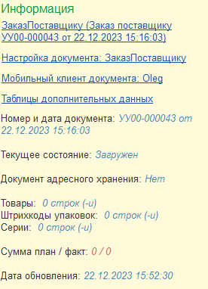
Рисунок VIII 3 – Информация по документу
- В окне «Информация» хранятся данные о выбранном документе, настройка документа и список пользователей, взявших в работу документ.
Строка «Настройка документа» - открывает окно настройки по выделенному документу из списка.
Строка «Мобильный клиент документа» - открывает окно с информацией по мобильному клиенту, взявшего в работу документ.
Строка «Таблицы дополнительных данных» - открывает окно дополнительной информации по документу со списком сканированных штрихкодов, серий и маркировок.
Примечание: для отображения дополнительных данных по сериям, штрихкодам или маркировке, должны быть заполнены алгоритмы создания в настройках подсистемы (подробнее в пункте 1.1.5).
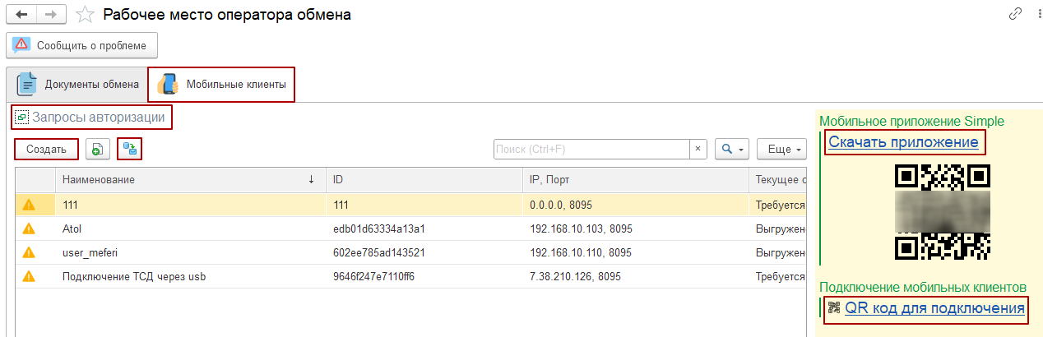
Рисунок VIII 4 – Мобильные клиенты
- Вкладка «Мобильные клиенты» - представлены все созданные пользователи. В реквизитах указаны имя пользователя, IP адрес устройства, имя мобильного клиента.
- «Запросы на подключение» (появляется при активации функции в Центре настроек) - открывает окно со списком запросов новых пользователей, используется в онлайн обмене:
- Кнопка «Принять» - для авторизации пользователя в учетной системе;
- Кнопка «Отклонить» - для отклонения запроса авторизации.
- Кнопка «Создать» - открывает окно создания нового мобильного клиента;
- Кнопка «» - «Выполнить полную выгрузку» - отправляет данные НСИ на отмеченное мобильное устройство в списке;
- Значок «» - отображается возле пользователя, у которого активный сеанс был более трех суток назад;
- Значок «» - отображается возле пользователя, у которого активный сеанс был менее трех суток назад;
- Значок «» - отображается возле пользователя, у которого отсутствует мобильное устройство.
- «Скачать приложение» - актуально для скачивания на ПК и передачи файла на устройство иными способами;
- QR-код - для скачивания приложения на устройство с помощью сканирования;
- «QR код для подключения» - формирует QR-код для заполнения параметров настроек в мобильном приложении и отправки запроса на авторизацию с МУ в учётную систему 1С, используется в онлайн обмене.

Выгрузка документов из 1С на МУ
  - В Рабочем месте оператора перейти во вкладку «Документы обмена»;
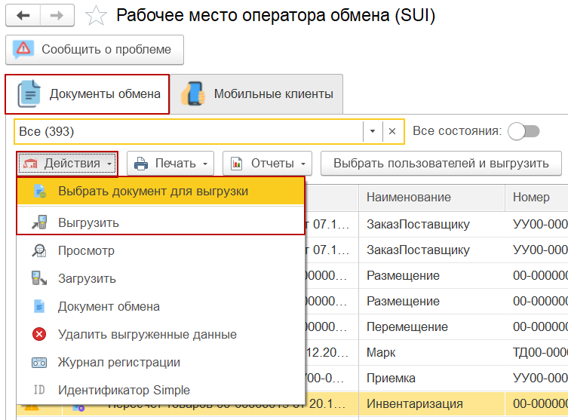
Рисунок VIII 3 - Выгрузка документа на МУ
  - Выбрать «Действия»:
- Нажать «Выбрать документ для выгрузки» - для выбора документа из всего списка документов к выгрузке;
- Нажать «Выгрузить» - для выгрузки выделенного документа из списка документов обмена;
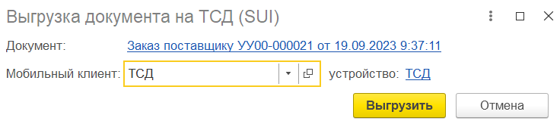
Рисунок VIII 4 - Выбор мобильного клиента для выгрузки
  - Выбрать мобильного клиента;
- По кнопке «Выгрузить» документ отправляется в очередь заданий на выгрузку;
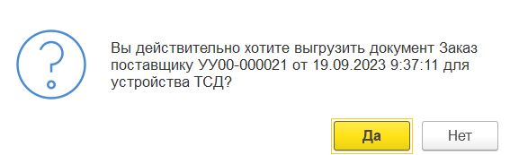
Рисунок VIII 5 - Подтверждение выгрузки документа на МУ
- Подтвердить выгрузку, нажав на «Да» в появившемся окне. Документ отправится в очередь заданий на выгрузку;
Примечание: выгрузка документа осуществляется также в самом документе по кнопке «Simple» при выборе действия в контекстном меню «Выгрузить».
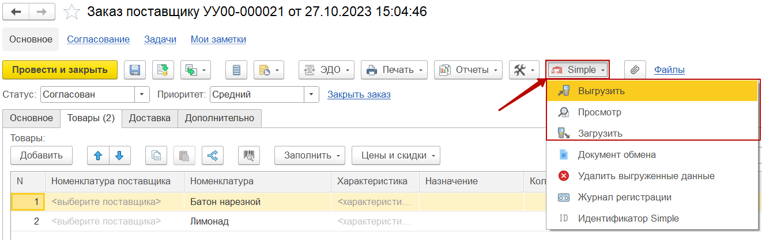
Рисунок VIII 8 - Выгрузка документа через значок "Simple" в документе
- По кнопке «Выбрать пользователей и выгрузить» из очереди заданий отправить документ(ы) выбранным пользователям с помощью кнопки «Выгрузить данные».
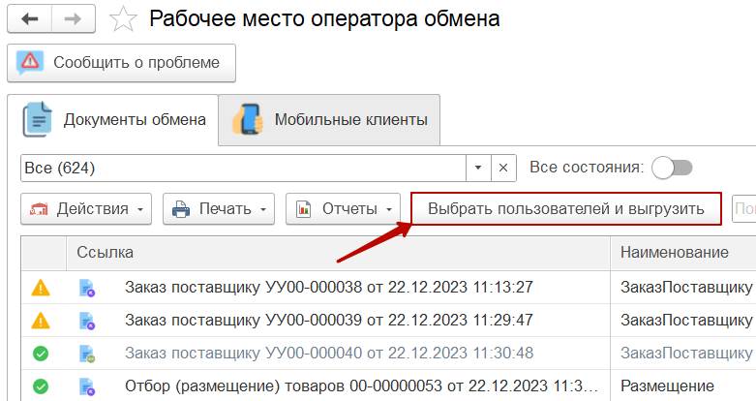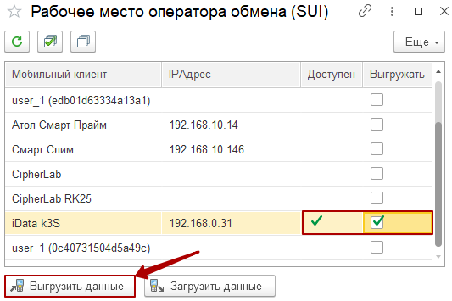
Рисунок VIII9 - Выгрузка документа

Мониторинг выгруженных на МУ документов
Выгруженные документы на МУ отображаются в «Рабочем месте оператора обмена» во вкладке «Документы обмена».
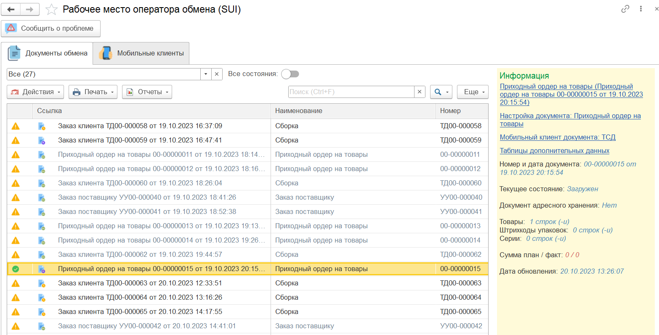
Рисунок VIII 10 – Рабочее место оператора обмена
По выделенной строке из списка выгруженных документов отслеживаются:
- Пользователи МУ, взявшие в работу документы;
- Состояние документов;
- Расхождения фактического количества от плана.

Функционал мобильной части «Simple.Учет»
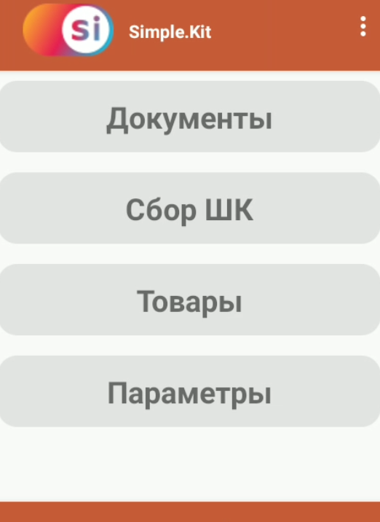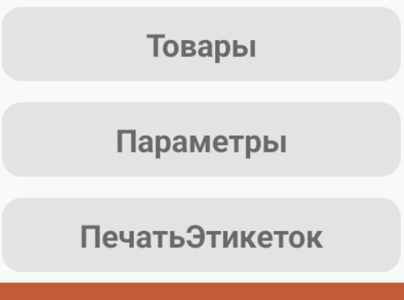
Рисунок IX 1 - Главное меню "Simple.Учет"

Описание раздела «Документы»
В разделе «Документы» представлены списки выгруженных документов из 1С для работы на МУ и их статус.
Перед началом работы с разделом пользователь должен:
  - Выгрузить НСИ на устройство;
  - Создать настройки документа по нужному типу документа. Заполнить табличные части. В типе таблицы указать Товары, обязательно заполнить реквизиты: номенклатура, количество (план) и количество (факт) (остальное заполняется по необходимости), подробнее в пункте 1.1.5;
  - Добавить настройку документа в карточку мобильного клиента;
  - Выгрузить документ мобильному клиенту.
Пользователем осуществляется последовательный переход из главного меню в «Документы»:
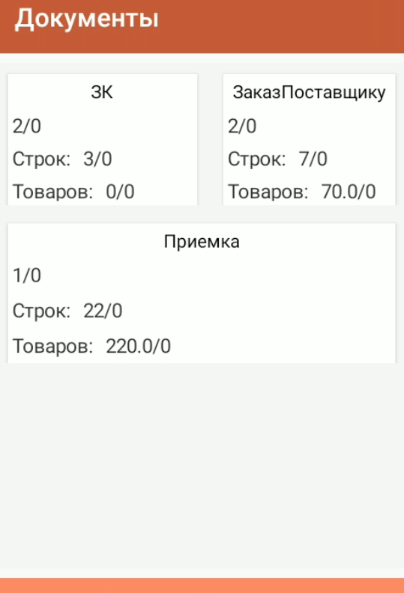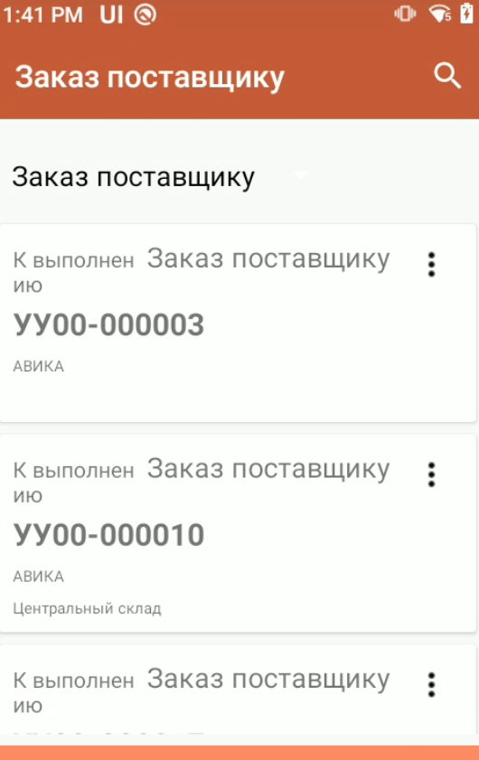
Рисунок IX 2 - Последовательный переход пользователя при выборе раздела "Документы"
- Экран с группировкой выгруженных документов из 1С на МУ по типу. В карточке каждой группы указаны: общее количество документов, общее количество строк и общее количество товаров;
- На втором экране пример выбора всех типов документа со статусом, видом, названием и номером документа. При указании в настройках документов в 1С сопоставления реквизитов «Склад» и «Контрагент», дополнительно к карточке отображаются выбранные значения (пункт 1.1.4).
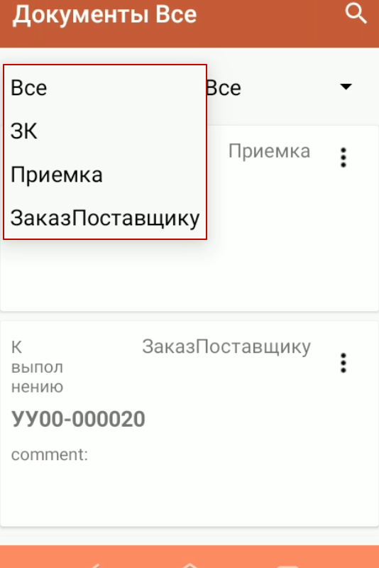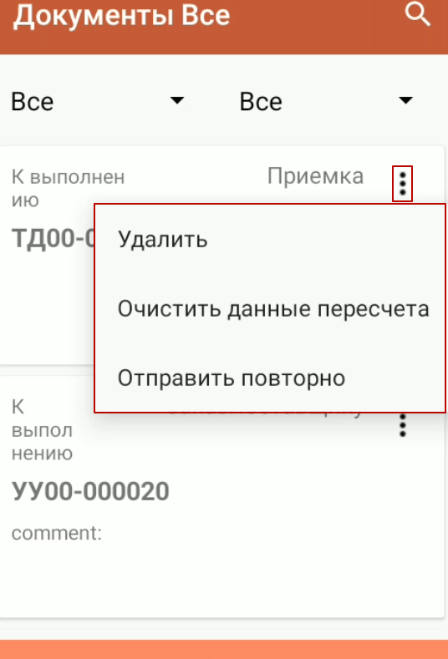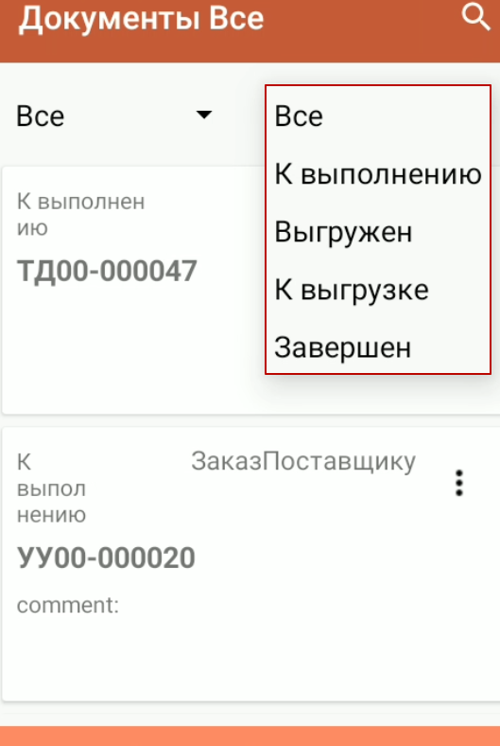
Рисунок IX 3 - Вызов меню со списком действий по выбранному документу
- Слева над документом в выпадающем списке можно выбрать, какие документы будут показаны – все или определенного типа;
- Справа над документом в выпадающем списке можно выбрать отображение списка документов по выбранному статусу.
- В контекстном меню «» доступны следующие действия с документом:
- «Удалить» - удаление документа с МУ;
- «Очистить данные перерасчета» - удаляет введённые пользователем данные в документе;
- «Отправить повторно» - позволяет осуществить повторную загрузку документа в 1С.
- Кнопка «» - используется для поиска документа по наименованию\коду при ручном вводе.

Описание работы с выбранным документом
Выбранный пользователем документ содержит следующие данные:
- Список наименований товаров в виде таблицы;
- Колонка «План» - количество товара в учетной системе 1С, указанное в документе;
- Колонка «Факт» отображает фактическое количество отсканированного товара.
- Выделение цветом:
- Красный – по умолчанию, количество «План» больше «Факт»;
- Белый – количество «План» равно «Факт» (отсканировано нужное количество);
- Желтый – отсканирован товар вне списка или количество «План» меньше «Факт» (пересорт).
- Кнопка «Выгрузить документ» - помещает в очередь документ для автоматической выгрузки;
- Значок «» - сканирование штрихкода товара с помощью камеры на устрйостве;
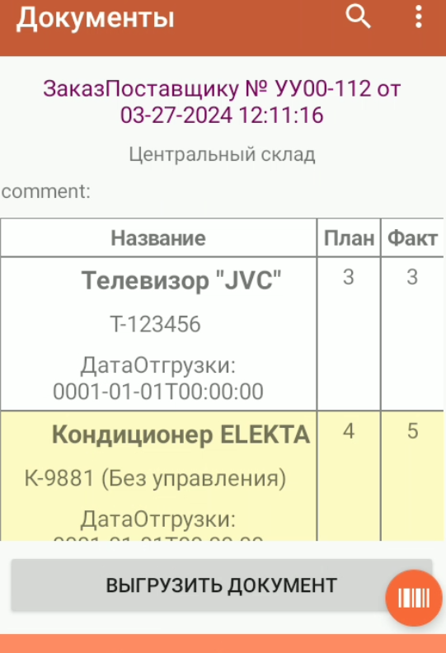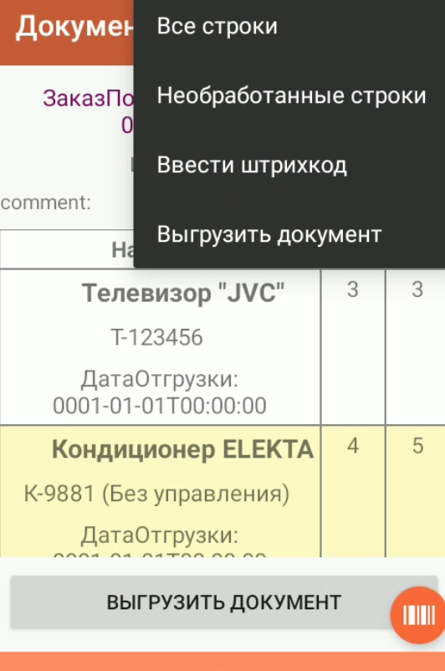
Рисунок IX4 - Табличная часть выбранного документа для работы
В правом верхнем углу в контекстном меню «» доступны следующие действия:
- «Все строки» отображает все строки в документе, используется для сброса «Необработанные строки»;
- «Необработанные строки» - скрывает строки с товарами, у которых значение «План» = «Факт»;
- «Ввести штрихкод» - ввод штрихкода товара вручную, если упаковка повреждена или не сканируется;
- «Выгрузить документ» - аналогично кнопке «Выгрузить документ».
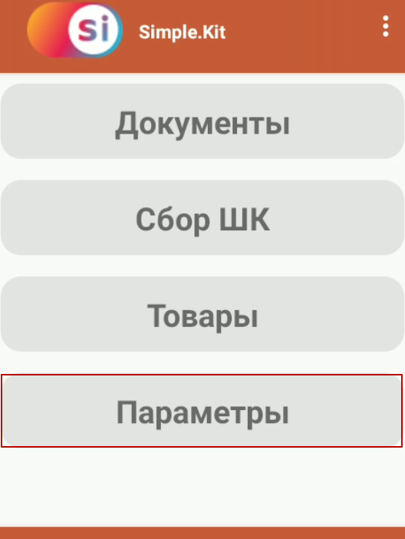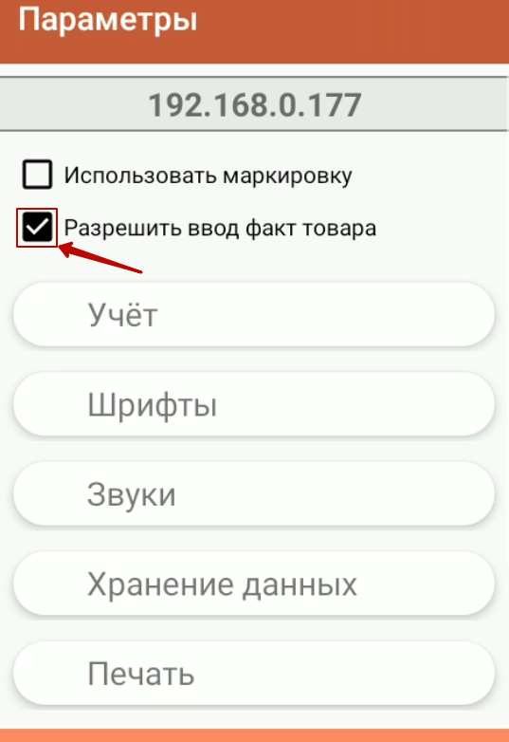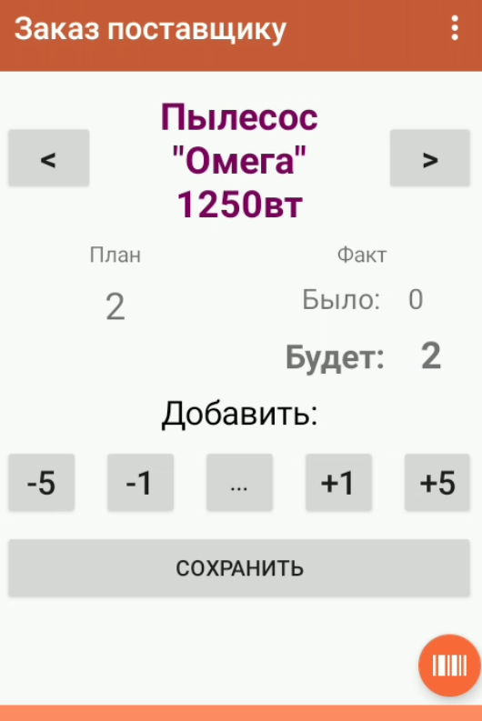
Рисунок IX5 - Настройка для ручного ввода количества "Факт"
Примечание: для получения более подробной информации о товаре и ручного ввода количества «Факт» необходимо в разделе «Параметры» установить отметку «Разрешить ввод факт товара».

Описание работы с выбранным товаром
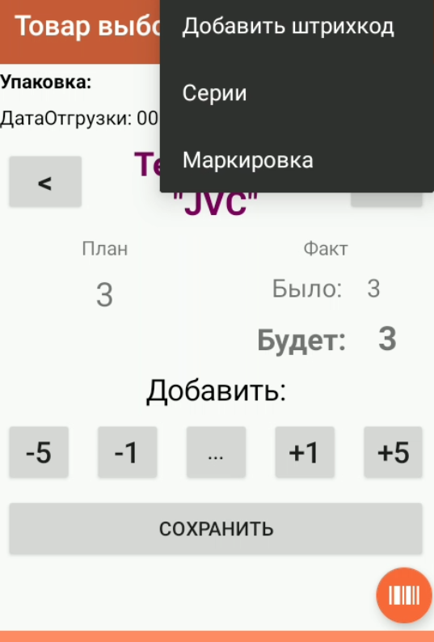
Рисунок IX6 – Работа с товаром в разделе "Документы" на МУ
При подробном рассмотрении информации о товаре в контекстном меню:
    - При нажатии на «Добавить штрихкод» открывается окно регистрации штрихкода. Для добавления нового штрихкода выбранного товара:
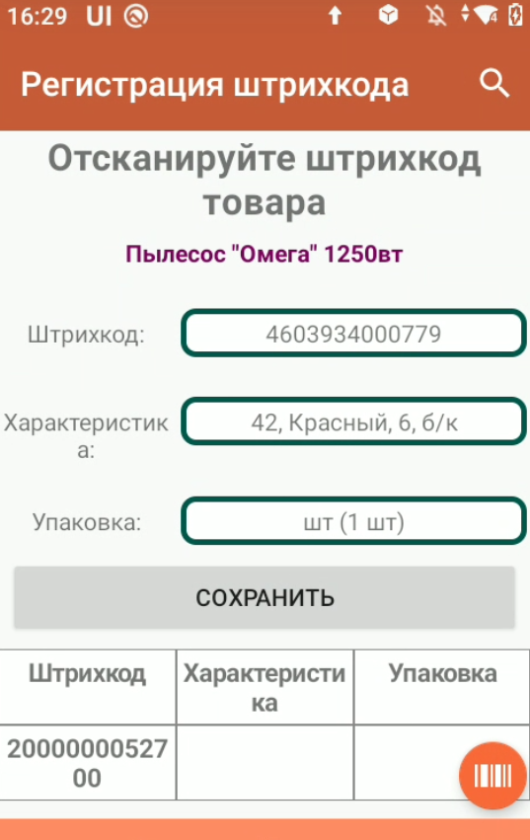
Рисунок IX 7 - Добавление нового штрихкода товару
  - По необходимости сначала указать значение характеристики и упаковки;
  - Отсканировать штрихкод встроенным сканером или с помощью значка штрихкода;
  - Нажать «Сохранить».
    - При нажатии на «Серии» открывается окно добавляния серий товара. По кнопке «Добавить» открывается окно ручного ввода серий. Подробнее в пункте 3.;
    - При нажатиии на «Маркировка» открывается таблица с отсканированными и добавленными устройством кодами маркировки. Подробное в пункте 4.

Отметка документов для выгрузки в 1С в разделе «Документы»
Для обмена МУ с 1С необходимо отметить обработанные документы для постановки в очередь выгрузки удобным пользователем способом:
- В самом документе с помощью кнопки «Выгрузить документ» внизу списка товаров;
- В списке товаров при вызове меню «» и выборе строки «Выгрузить документ».
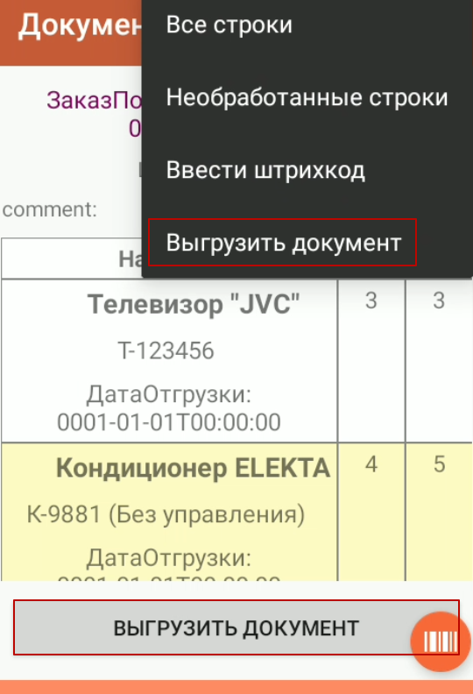
Рисунок IX8 - Способы отметки документа к выгрузке в разделе «Документы»
- На экране со списком документов при вызове меню «» и выборе «Отправить повторно» для повторной выгрузки документа;
- Описание раздела «Сбор ШК» (Потоковое сканирование)
Раздел «Сбор ШК» (Сбор штрихкодов) предназначен для потокового сканирования штрихкодов товаров и занесения новых штрихкодов в базу.
Потоковое сканирование – это процесс автоматической обработки документов, в том числе сканирование, распознавание, классификация и перенаправление в соответствующий бизнес-процесс.
Для работы с документами в данном разделе необходимо:
- Выгрузить НСИ на устройство;
- Создать настройки документа по нужному типу документа. Заполнить табличные части. В типе таблицы указать Товары, обязательно заполнить реквизиты: номенклатура, количество (план) и количество (факт) (остальное заполняется по необходимости), подробнее в пункте 1.1.5;
- Добавить настройку документа в карточку мобильного клиента;
- Создать в 1С пустой документ (без товаров);
- Выгрузить документ на МУ;
- В приложении открыть выгруженный документ в разделе «Сбор ШК»;
- Сканировать необходимые для дальнейшей обработки штрихкоды, серии, маркировки;
- Загрузить документ в 1С (подробнее о загрузке документа в пункте X);
- Открыть форму сопоставления данных потока штрихкодов, присвоить штрихкодам номенклатуру. Типы значений подбираются из настройки таблицы Штрихкоды номенклатуры. Собранные данные отображаются в «Таблице дополнительных данных»;
- Записать в базу.
Собранные данные передаются как barcode и сопоставляются в 1С как «Штрихкод». Для серий не реализовано.
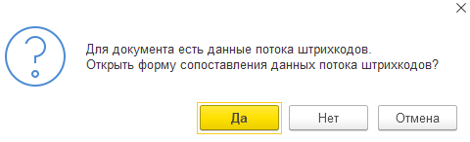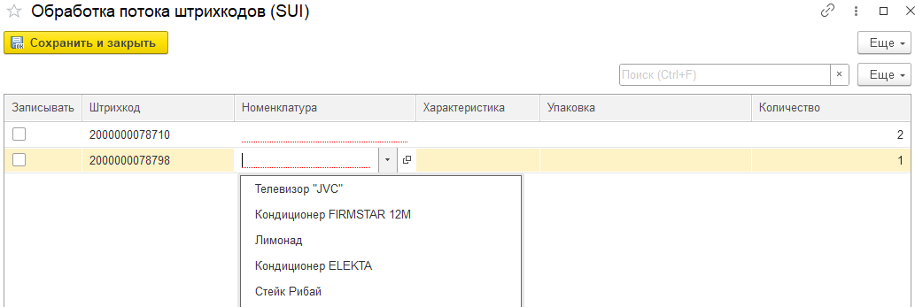
Рисунок IX9 – Потоковое сканирование, присвоение номенклатуры штрихкодам
На мобильной части в правом верхнем углу в контекстном меню «» доступны следующие действия:
- «Ввести штрихкод» - ввод штрихкода товара вручную, если упаковка повреждена или не сканируется;
- «Выгрузить документ» - аналогично кнопке «Выгрузить документ».

Серии товаров
Работа с сериями возможна в разделах: Документы и Сбор ШК.
Перед началом работы с сериями товара:
- В «Настройках подсистемы» заполнить и выгрузить таблицу «Серии номенклатуры»;
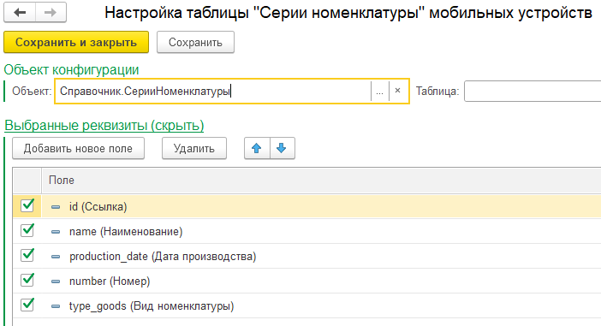
Рисунок IX 10 – Настройка таблицы серии номенклатуры
- Заполнить дополнительные настройки для «Серий номенклатуры»;
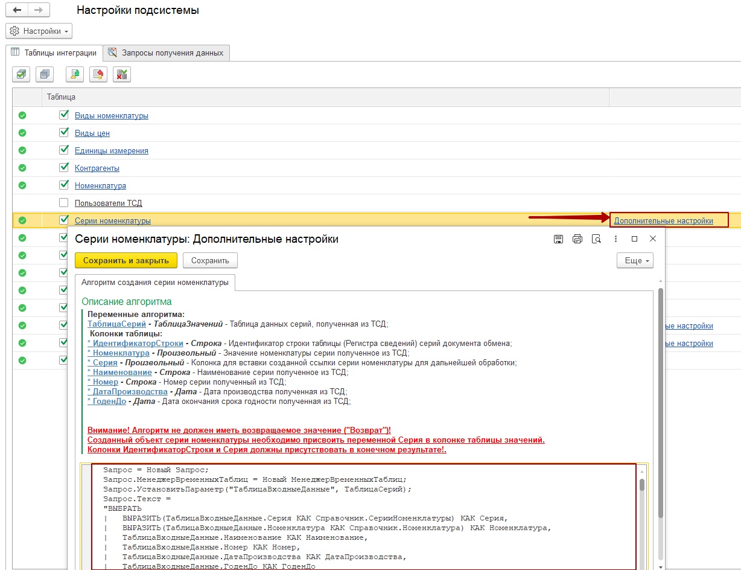
Рисунок IX 11 - Заполнение алгоритма обработчки Серий номенклатуры
- В настройках документа в типе таблицы «Товары» заполнить реквизиты Серия и Статус указания серий;
- В настройках документа добавить тип таблицы «Серии», в табличной части обязательно заполнить реквизиты Номенклатура, Серия и Количество.
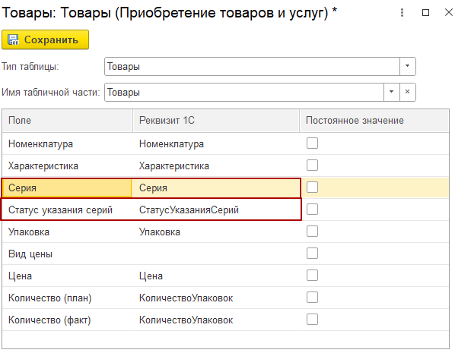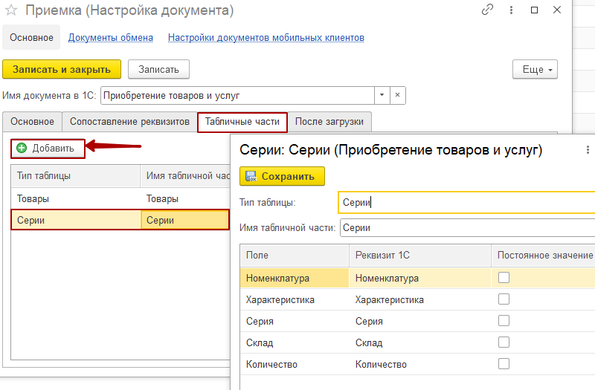
Рисунок IX 12 - Заполнение таблиц в настройке документа
- В мобильном приложении в разделе Параметры -> «Учет» включить необходимые функции (подробнее в п.6)
В приложении при подробном рассмотрении товара в документе, в контекстном меню выбрать «Серии» или нажать «Перейти к сериям» (появляется при наличии серий у товара).
При работе с сериями пользователь может:
    - Добавить серии при сканировании встроенным сканером;
    - Добавить серии с помощью сканирования камерой на устройстве (значок штрихкода);
    - При нажатии на «» есть возможность удалить серию из списка;
    - Если упаковка повреждена или номер серии не считывается, по кнопке «» внести вручную номер серии, нажать «Сохранить».
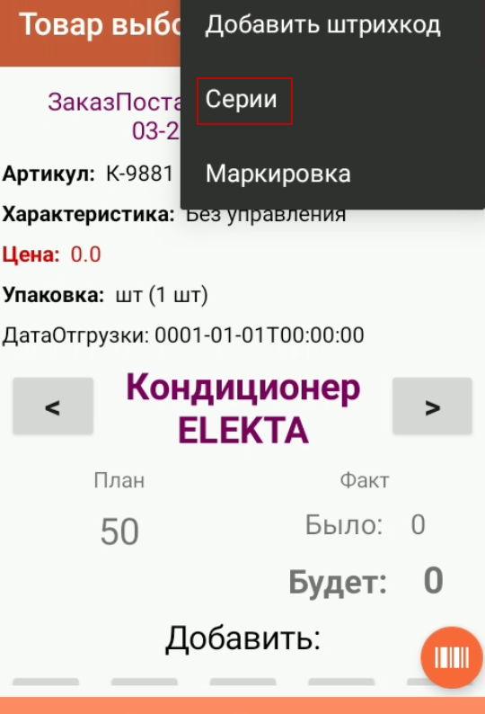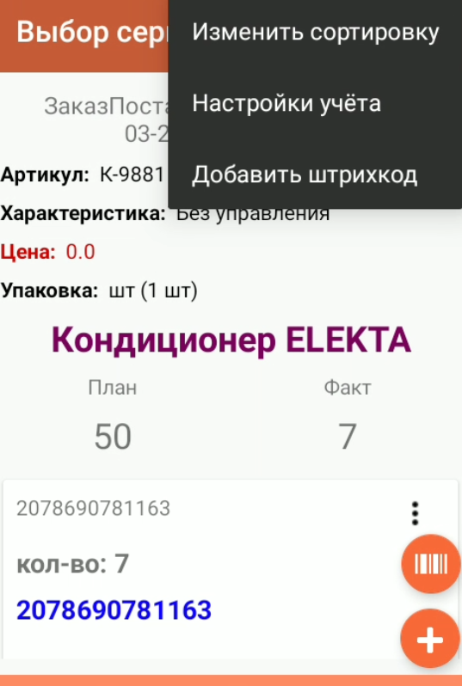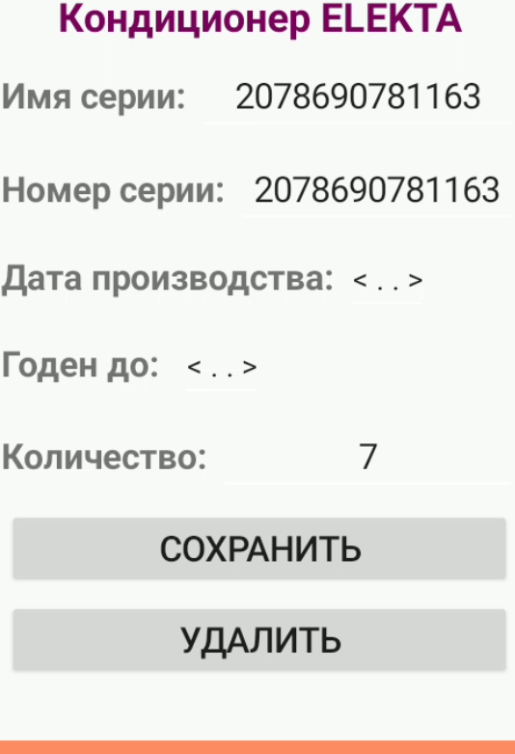
Рисунок IX 12 - Работа с сериями в документе
В контекстном меню (скрин.2) пользователю доступно:
- «Изменить сортировку» - при нажатии сортирует список по первой или последней добавленной серии;
- «Настройки учета» - используется для установки параметров при сканировании серий в документе (подробнее в п.6);
- «Добавить штрихкод» - открывает окно регистрации штрихкода товара.
Значок «» - появляется при указании в настройке документа статуса серийного учета товара или при добавлении серии в документ.
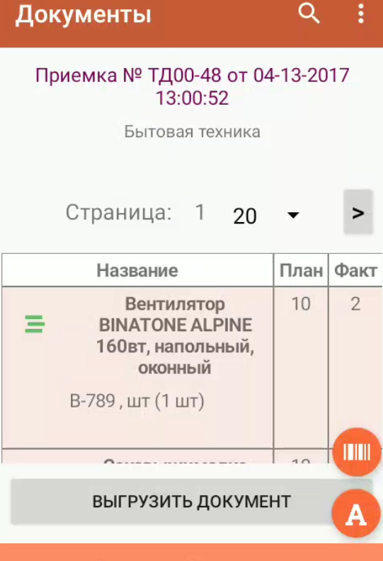
Рисунок IX 12 - Отображение товара с серийным учетом
Загруженные с устройства серии записываются в таблицу «Серии».

Маркировка товаров
Работа с маркировкой возможна в разделе Документы, Групповая работа и Сбор ШК.
Перед началом работы с маркировкой:
- В «Настройках подсистемы» заполнить и выгрузить таблицу «Штрихкоды упаковок»;
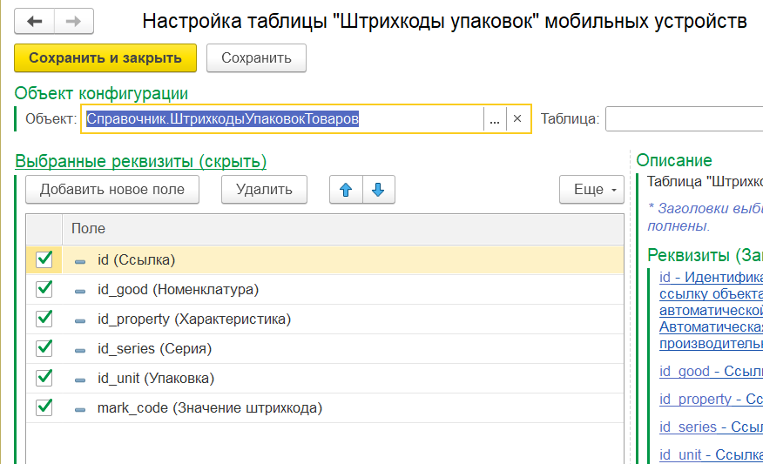
Рисунок IX30 - Пример заполнения справочника Штрихкоды упаковок
- Заполнить дополнительные настройки для «Штрихкоды упаковок»;
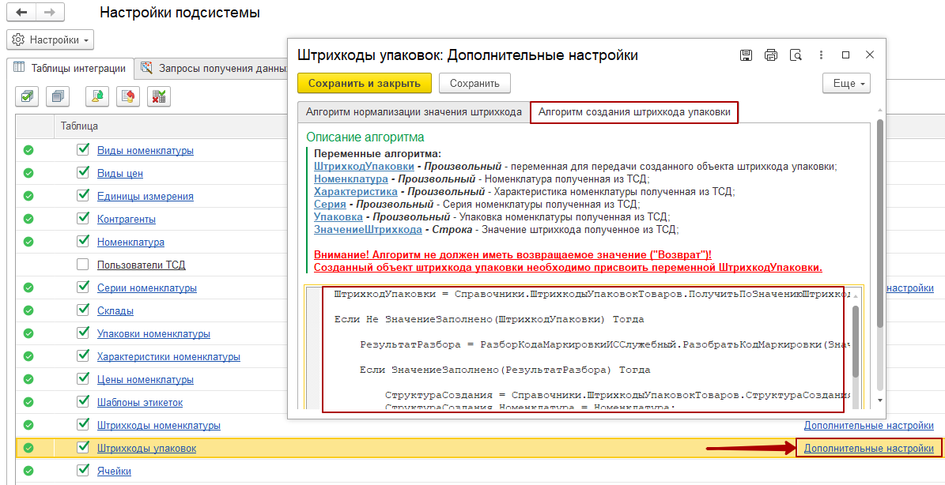
Рисунок IX31 - Заполнение алгоритма обработки для работы с штрихкодами упаковок
- В настройках документов настроить дополнительную табличную часть «Штрихкоды упаковок» с указанием реквизита 1С как «Текстовая строка» или «Штрихкод упаковки»;
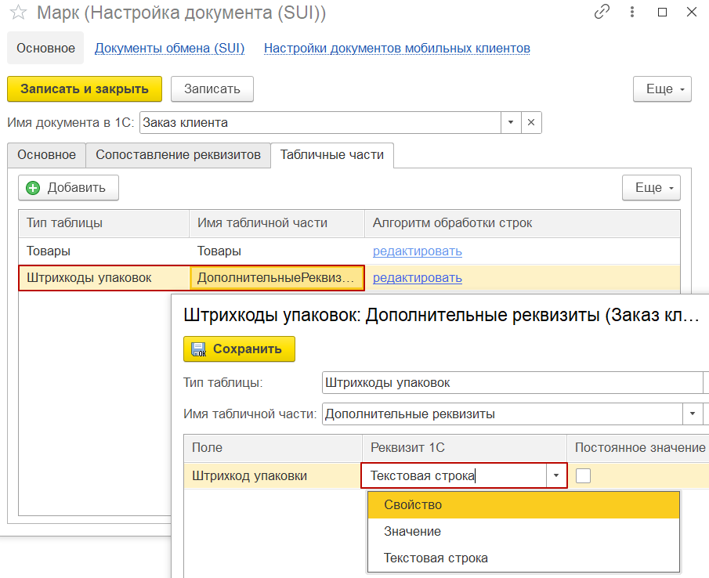
Рисунок IX 32 - Заполнения полей табличной части Штрихкоды упаковок в настройке документа
- В карточке номенклатуры добавить штрихкод с кодом товара из маркировки (GTIN);
- В приложении в разделе «Параметры» активна функция «Использовать маркировку».
Примечание: в офлайн обмене работа с маркировкой возможна только в разделе «Документы». В «Сбор ШК» маркировка не распознается, записывается в таблицу в сыром виде.

Описание раздела «Товары»
В разделе «Товары» хранится вся информация о товарах, выгруженная из справочников учётной системы.
Поиск нужного товара осуществляется с помощью значка поиска «», кнопки сканирования штрихкода или встроенного сканера. Для выбора группы товаров воспользуйтесь списком «Категория».
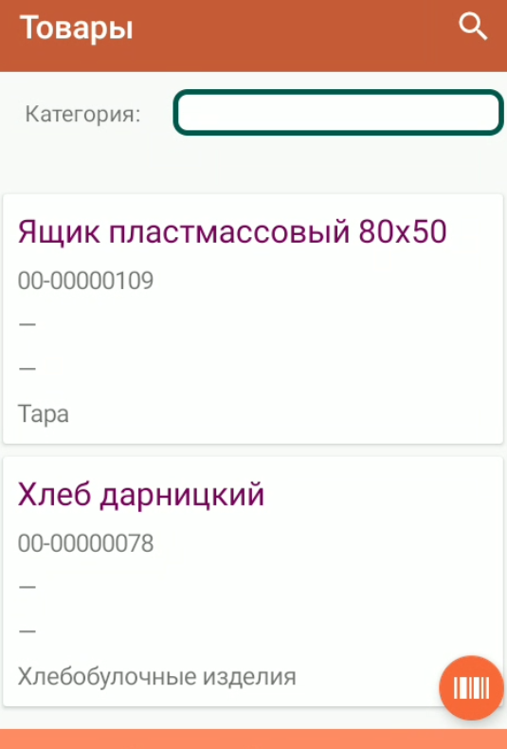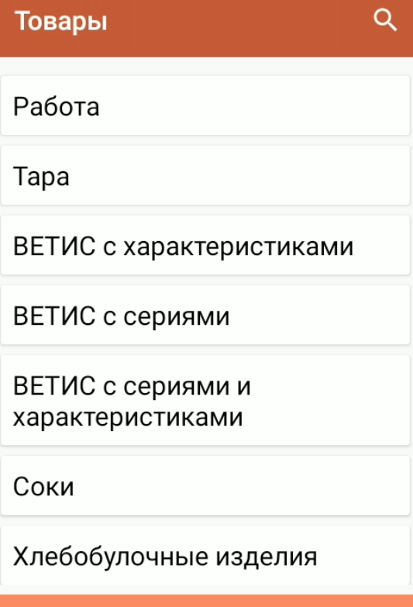
Рисунок IX 33 –Переход из главного меню в «Товары», список товаров, список категорий товаров.

Карточка товара
При выборе товара из списка или сканировании ШК, осуществляется переход в карточку товара со следующими реквизитами: наименование товара, категория, артикул, код, описание. По кнопке «Добавить штрихкод» открывается окно регистрации штрихкода.
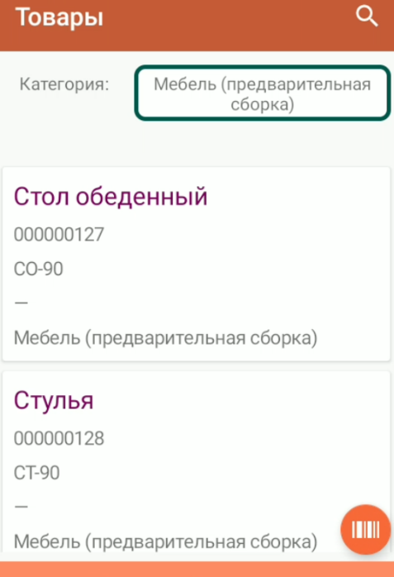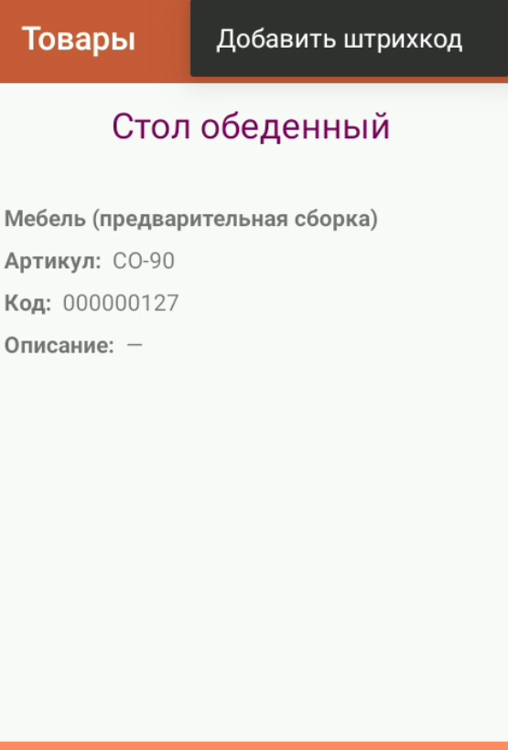
Рисунок IX 34- Выбор категории товара, Карточка товара из списка

Описание раздела «Параметры»
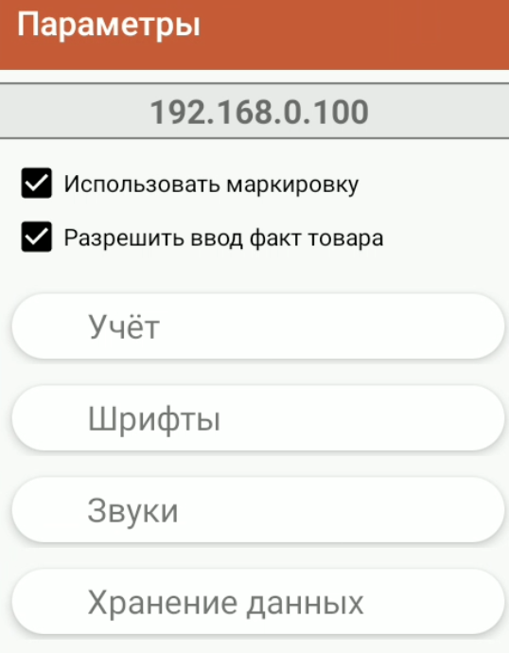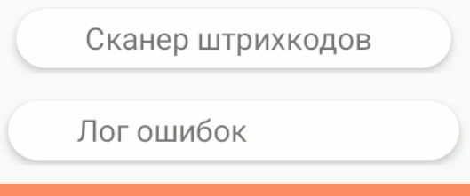
Рисунок IX 36- Раздел "Параметры"
- Верхняя строка – IP адрес устройства;
- Отметка «Использовать маркировку» - в активном состоянии запрещает сканирование обычных штрихкодов у товаров, имеющих в 1С признак маркированной продукции;
- Отметка «Разрешить ввод факт товара» - при работе с товарами в документе позволяет вручную вводить факт товара;
- Учет – используется для установки параметров при сканировании серий в документе:
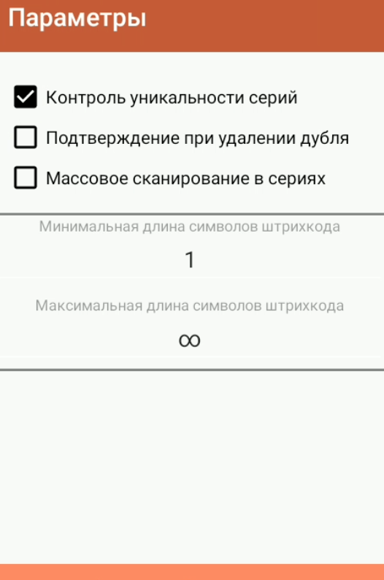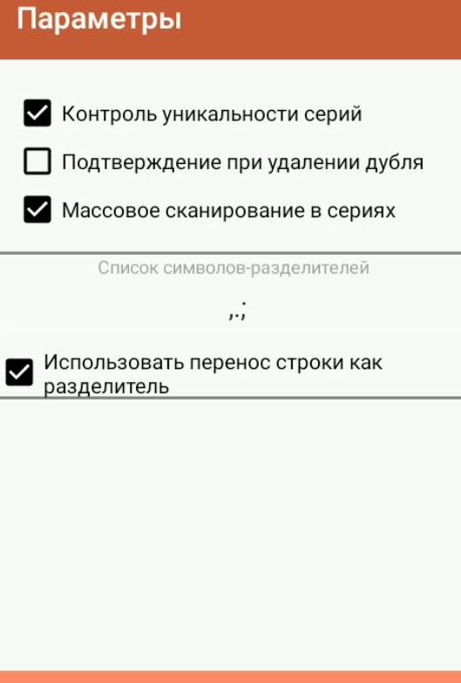
Рисунок IX 37 - Установка параметров при работе с сериями
  - «Контроль уникальности серий» - в активном состоянии устанавливается запрет повторного сканирования серии, запрет добавления на экране работы с сериями штрихкода товара (проверка наличия записи в таблице «Штрихкоды»). Если серия была отсканирована у другого товара, при выборе можно удалить у предыдущей номенклатуры и добавить в выбранную;
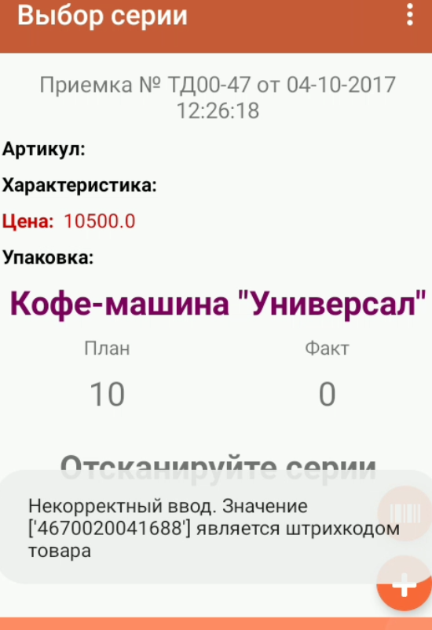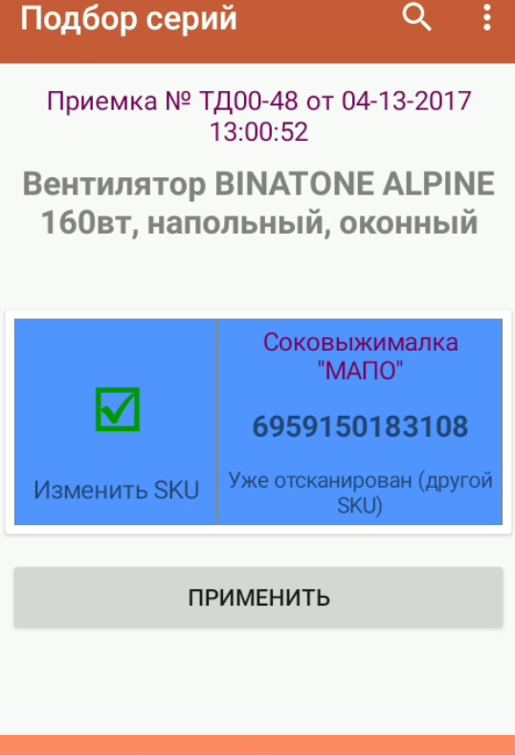
Рисунок IX 36 - Контроль уникальности серий
  - «Подтверждение при удалении дубля» - в активном состоянии отображается окно подтверждения удаления серии, в неактивном состоянии при дублировании удаляет серию из списка;
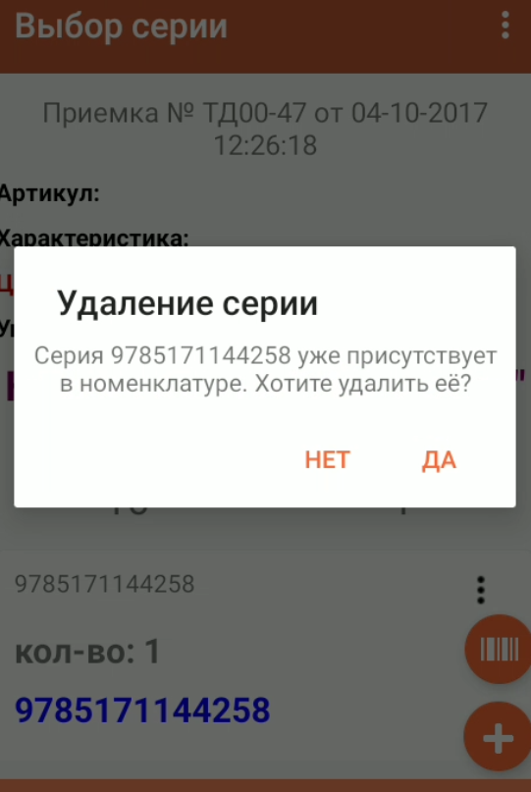
Рисунок IX 39 - Удаление дублированных серий
  - «Массовое сканирование в сериях» – в активном состоянии разделяет зашифрованный в одном коде список серий;
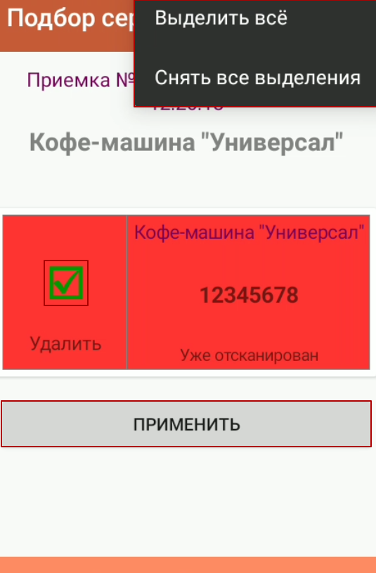
Рисунок IX 40 - Удаление дублированных серий при массовом сканировании
  - Поле символов-разделителей – строка для ввода символов, которыми разделен список серий в одном коде (по умолчанию «,.;»). При массовом сканировании устройством будет осуществляться поиск установленного разделителя в QR-коде;
  - Поле длины символов штрихкода – для указания минимального и максимального значения символов при сканировании серий номенклатуры.
- Шрифты – позволяют настроить шрифт текста при работе с документами в мобильном приложении;
- Звуки – позволяют настроить различные сигналы (удачного события, предупреждения или ошибки) при работе с товарами в документе;
- Хранение данных – позволяют настроить время хранения документов и логов ошибок в мобильном приложении;
- Сканер штрихкодов – позволяет проверить работу сканера в приложении при указании модели терминала из списка. Если в списке отсутствует модель терминала, есть возможность ручного ввода данных с указанием сообщения, переменной и длины значения (если указана в настройках устройства). Данные значения запросите у поставщика оборудования;
Лог ошибок – используется для просмотра текста ошибок при работе с приложением;

Загрузка документа из МУ в 1С

Загрузка документа из МУ в 1С (вариант обмена «офлайн»)
Для загрузки документа с МУ и его записи в базу при офлайн обмене:
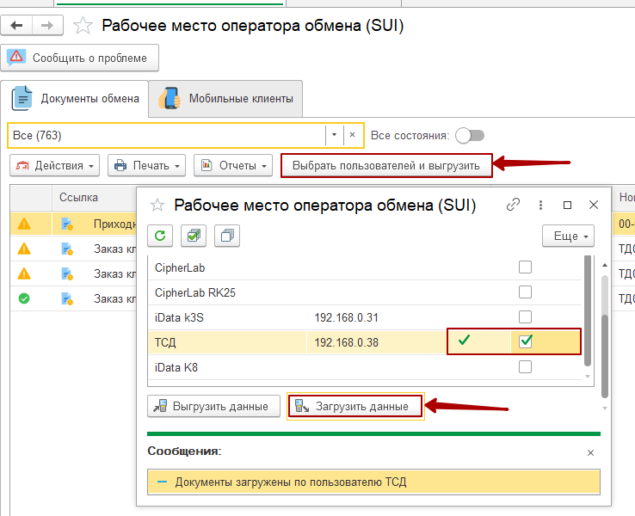
Рисунок X4 - Выгрузка документа в офлайн обмене
- Убедиться в наличие статуса «К выгрузке» у документа в мобильном приложении;
- В рабочем месте оператора во вкладке «Документы обмена» нажать «Выбрать пользователей и выгрузить»;
- Выбрать в списке пользователя в соответствующей колонке;
- По кнопке «Загрузить данные» загружаются результаты отправленных с мобильного устройства данных в 1С;
При успешной записи документа в базу, появится сообщение «Данные загружены по пользователю <имя пользователя>.
- Во вкладке «Документы обмена» выделить нужный документ;
- Нажать кнопку «Действия», выбрать «Загрузить» для загрузки данных документа из МУ;
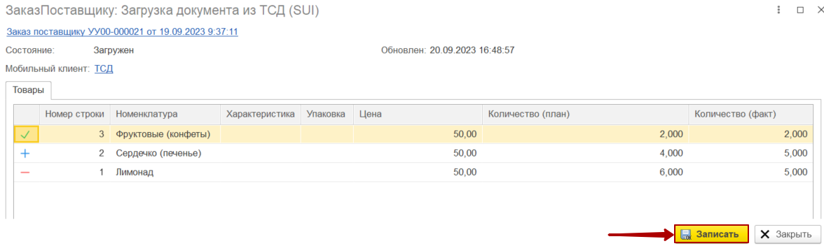
Рисунок X5 - Запись документа в базу
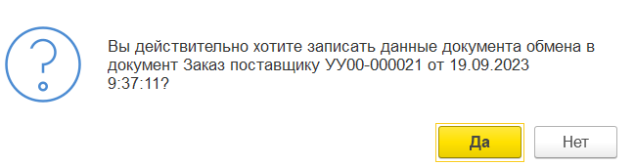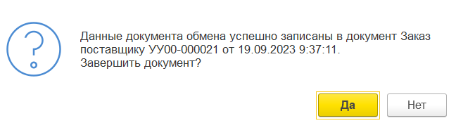
Рисунок X6 - Подтверждение загрузки документа
В появившемся окне «ЗаказПоставщику: Загрузка документа из ТСД» отобразится список товаров в документе, в котором:
- Значок «» - количество в поле «Факт» равно полю «План»;
- Значок «» - фактический показатель превышает плановый;
- Значок «» - фактический показатель меньше планового.
- При необходимости, количество в поле «Факт» можно изменить вручную;
- Нажать «Записать» для записи документа в базу 1С;
- В окне «Информация» отобразятся данные о расхождении товаров в строке «Сумма план/факт».
Исходный документ будет изменен с учётом пересчета загруженного данных.
После успешной загрузки с МУ состояние документа во вкладке «Документы обмена» поменяется на «Загружен».

Обращение в техническую поддержку
В «Рабочем месте оператора обмена» есть возможность создать обращение в техническую поддержку пользователей с помощью кнопки «Сообщить о проблеме».
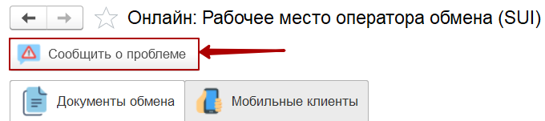
Рисунок X7 - Обращение в ТП через рабочее место оператора расширения
В открывшемся окне:
- Заполнить информацию об используемом мобильном приложении;
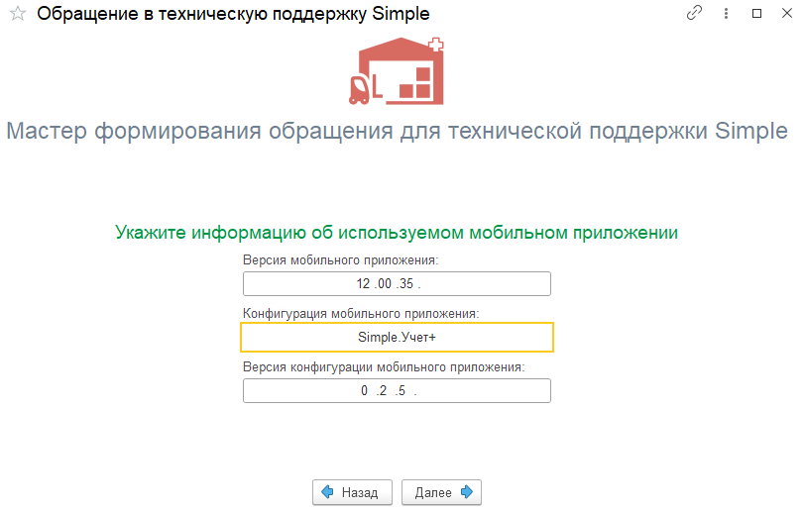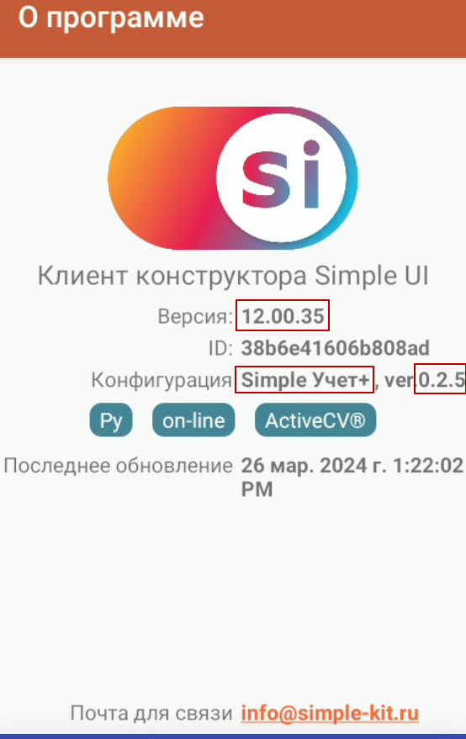
Рисунок X8 - Указание информации об используемом мобильном приложении
- Выбрать ошибки из журнала регистрации;
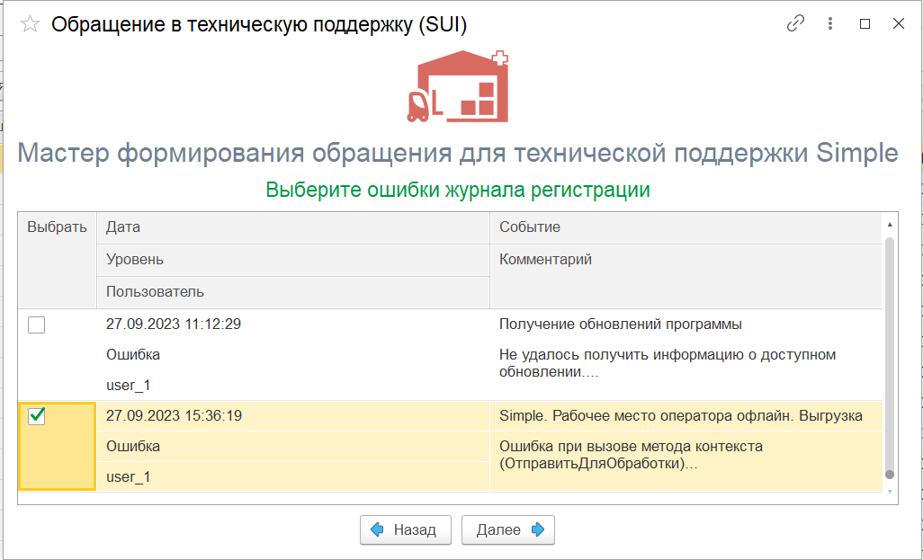
Рисунок X910 - Выбор ошибки из журнала регистрации
- Описать проблему/вопрос, место возникновения, действия пользователя в текстовом поле;
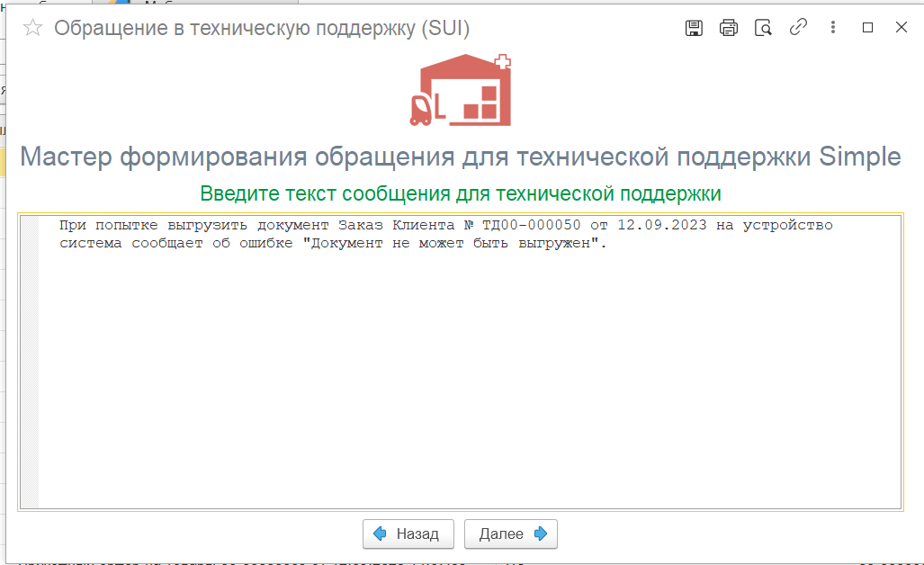
Рисунок X10 - Описание проблемы, с которой столкнулся пользователь
- Добавить скриншоты, отчеты об ошибках и файлы настроек подсистемы и документов;
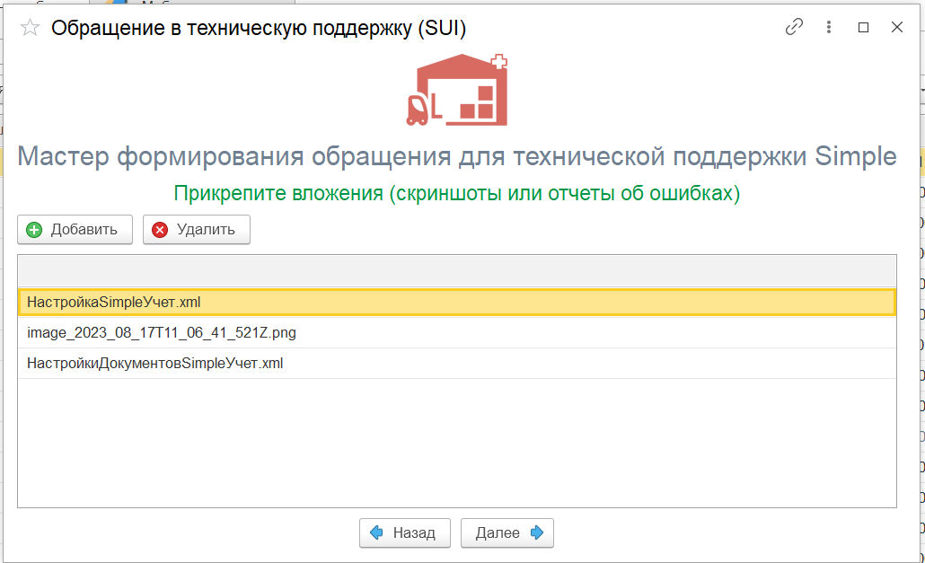
Рисунок X1111 - Добавление необходимых файлов
- Сохранить файл обращения и отправить на указанную почту технической поддержки Simple (в теле письма указать контактные данные для связи).
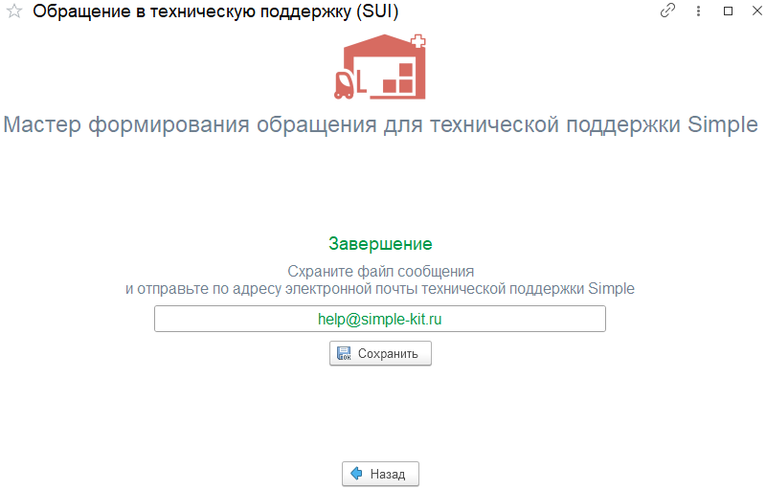
Рисунок X12 - Завершающий этап обращения в ТП

Полезные ссылки и файлы для скачивания
https://www.simple-kit.ru/ - официальный сайт Simple
https://www.simple-kit.ru/baza-znanij/vvedenie/ - ссылка на сайт с базой знаний
https://www.simple-kit.ru/baza-znanij/chasto-zadavaemye-voprosy/ - ссылка на страницу сайта с ответами на часто задаваемые вопросы.

